

**Manual de Operaciones**

**“Sistema Martiva”**

**Índice**

* **Actores de uso**
* Clientes de la página web
* Administrador de la página web
* Supervisor de la página web
* Supervisor dios
* **Buscadores en la base de datos (Como** **buscar, pedir y resolver ejercicios y como buscar o pedir vídeos)**
* **Cuadro de componentes del sistema**
* **Línea de desarrollo**
* Definiciones
* Enunciados
* Etiquetas
  + Homónimas
  + Sinónimas
* Editor de Ecuaciones
* BackUp
* Supervisor Busqueda
* Restaurar
* Panel de Control
* Supervisor
* Fenicia
* Factura
* Base de Datos Iniciales
* **Procedimientos Almacenados Automáticos**
* Descontar_Dias_Y_Borrar
* Restaurar
* BackUp Total
* BackUp Parcial o Diferencial
* BackUp Log
* **Variables de Fenicia**
* **Código a Modificar**
* Proyecto Fenicia
  + Cargar_Credito.cs
  + Correo_Activacion.aspx
  + Correo_Recuperación.aspx
  + Default.aspx
  + Index.cs
  + Index.aspx
  + Mis_Ejercicios.aspx
  + Pagina_Enunciados.aspx
  + En todas las páginas .cs
  + Paginas_Fichas.aspx
  + Panel_De_Ingreso.cs
  + Logica_Bloque_Usuario.cs
* Proyecto Supervisión
  + Respuesta_De_Videos.aspx
  + Respuesta_De_Ejercicios.cs
* Proyecto Facturación
* Base de Datos
  + Supervisor
    - Comprar_Explicacion_Desde_Mis_Ejercicios
    - Comprar_Explicacion_Desde_DataList_Inicial
    - Comprar_Explicacion_Desde_Pagina_Enunciado
    - Comprar_Explicacion_Desde_Pagina_Ficha
* **Master**
* Procedimiento Almacenado
  + Restaurar
* **Donde Guardar los Archivos**
* Enunciados
* Respuestas
* Videos
* Fichas
* Adjunto subido por el usuario
* Enunciado corregido
* Enunciado MATH
* Impresiones
* Facturación
* **Panel de Control**
* Botón para habilitar la tabla a borrar
* Botón para alertar de borrado
* Botón para borrar la tabla y volver a su forma inicial
* **Editor de Ecuaciones**
* Editor de Ecuaciones
* Lector de Archivos
* Agregar Etiquetas al ejercicio
* Decodificador de etiquetas
* Trabajar con etiquetas similares
* Buscador de Ejercicios
* Respuestas
* Videos
* Cargar Archivos
* Cargar Administradores
* Anexo Editor
* **Tipo de Archivos que pueden enviar los clientes**
* **Supervisor Búsqueda**
* **Panel Supervisor**
* Logueo
* Consola de Control
  + Encabezado
  + Cuerpo
* Área de Supervisores
  + Administrador
    - Panel de control
    - Comentario de los Administradores
    - Control del Administrador
  + Supervisor
    - Panel de control
    - Comentario de los Administradores
    - Control del Administrador
  + Dios
    - Panel de control
    - Comentario de los Administradores
    - Control del Administrador
* Área de Precios
  + Administrador
    - Empresas
    - Precios
    - Activar Ofertas
    - Valor de Ofertas
  + Supervisor
    - Empresas
    - Precios
    - Activar Ofertas
    - Valor de Ofertas
  + Dios
    - Empresas
    - Precios
    - Activar Ofertas
    - Valor de Ofertas
* Área de Permisos
  + Administrador
    - Permisos para Administradores
  + Supervisor
    - Permisos para Administradores
      * Área de búsqueda
      * Área de permisos
      * Área de Administradores
      * Área de Pedidos
      * Área Comercial
      * Área de Usuarios
      * Área de Consultas
      * Área de Precios
  + Dios
    - Permisos para Administradores
* Área de Clientes
  + Administrador
    - Panel de Usuarios
    - Comentario de los Clientes
  + Supervisor
    - Panel de Usuarios
    - Comentario de los Clientes
  + Dios
    - Panel de Usuarios
    - Comentario de los Clientes
* Área de Ejercicios
  + Administrador
    - Insertar ejercicio
    - Actualizar ejercicio
  + Supervisor
    - Insertar ejercicio
    - Actualizar ejercicio
  + Dios
    - Insertar ejercicio
    - Actualizar ejercicio
* Área de Compra y Venta
  + Administrador
    - Movimientos de los Usuarios
    - Compra de Resoluciones
    - Compra de Explicaciones
  + Supervisor
    - Movimientos de los Usuarios
    - Compra de Resoluciones
    - Compra de Explicaciones
  + Dios
    - Movimientos de los Usuarios
    - Compra de Resoluciones
    - Compra de Explicaciones
* Área de Pedidos
  + Administrador
    - Pedido de Explicación
    - Pedido Personalizado
    - Ver Respuestas
  + Supervisor
    - Pedido de Explicación
    - Pedido Personalizado
    - Ver Respuestas
  + Dios
    - Pedido de Explicación
    - Pedido Personalizado
    - Ver Respuestas
* Área de Crédito
  + Administrador
    - Tarjeta Prepaga
    - Carga Manual
    - Carga Automática
    - Facturación
  + Supervisor
    - Tarjeta Prepaga
      * Insertar Tarjetas
      * Seleccionar Código
    - Carga Manual
    - Carga Automática
      * “CuentaDigital”
      * “PayPal”
      * “MercadoPago”
    - Facturación
  + Dios
    - Tarjeta Prepaga
    - Carga Manual
    - Carga Automática
    - Facturación
* Área de Consumo Interno
  + Administrador
    - Consumo Interno
  + Supervisores
    - Consumo Interno
  + Dios
    - Consumo Interno

**Actores de uso**

Clientes de la página web

 

Cliente Página web

Estos actores están representados por los usuarios de la página web, estos pueden consultar ejercicios, la explicación de cómo se resolvió el ejercicio o consultar sobre temas teóricos en vídeos. Existen dos tipos de ejercicios pedidos por los usuarios, uno que ya se encuentren almacenados en la base de datos y en cuyo caso la resolución del mismo será inmediata. O pueden preguntar por ejercicios que no se encuentran en ella y en dicho caso deberán esperar un tiempo para recibir la misma.

Administrador de la página web

 



Administrador Página web Cliente

Controla el funcionamiento administrativo de la página web, y el de los clientes, puede tomar decisiones muy básicas sobre ambos.

Supervisor página web



Supervisor Clientes



Administradores



Página web

Controla a los clientes, administradores de la página web respectiva, su control no es solo administrativo, también puede realizar controles de básicos de funcionamiento de la página web.

Supervisor Dios



Supervisor Dios

Controla absolutamente todo menos el área administrativa de las páginas web. Se encarga de crear empresas, supervisores, mantenimiento de la base de datos, carga de ejercicios, mejoras del sistema, etc. Puede ver todos los datos en cualquier momento.

Buscadores en la base de datos (Como buscar, pedir y resolver ejercicios y como buscar o pedir vídeos)



Los clientes son personas en general que pueden pedir: ejercicios, explicaciones, vídeos y ellos solo los pueden buscar en la base de datos de la página si es que se encuentran. También pueden encargarlos enviando su pedido a la empresa.



Los administradores de la página web, pueden ver, los ejercicios comprados y en algunos casos pedidos (si es que tiene los permisos respectivos) por los usuarios.

En caso de tener permisos para ver los ejercicios pedidos pueden resolverlos, pero no pueden cargarlos a la base de datos ni enviar a los clientes sus ejercicios resueltos. La única acción que puede realizar el administrador en estos casos es avisar al supervisor de la página web para que el comience el proceso de inserción en la base de datos y pueda ver el ejercicio el usuario.

Existen casos donde los administradores según su jerarquía pueden consultar ejercicios en una base de datos paralela dentro de la web, que le permitirá guiar a los usuarios sobre los ejercicios pedidos y no interferir en el desempeño de la base utilizada por los clientes.



Los supervisores, pueden ver que ejercicios compro el cliente, pueden recibir los ejercicios pedidos por un usuario y también reciben el aviso de los administradores sobre la resolución del mismo por su parte.

Pueden buscar los datos en una base paralela dentro de la web, para no interferir en el desempeño de la base de datos de la página usada por los clientes. No pueden cargar los ejercicios en la base de datos para ello deben comunicarse con la empresa “Martiva”



El supervisor de tipo dios, puede realizar todas las acciones de pedido de ejercicios por parte de los clientes de cualquier empresa y puede buscar ejercicios en caso de estar fuera de la empresa, en la base de datos paralela, o en la base de datos del “localhost” o base de datos local si se encuentra en la empresa. Recibe las posibles soluciones de los ejercicios por parte de los supervisores de las páginas web y puede cargarlo a las bases de datos, luego avisa a la empresa que se procesó el pedido)

**Cuadro de componentes del sistema**

|  |  |  |  |
| --- | --- | --- | --- |
| **Componente** | **Base de Datos** | **Observación** | **Uso** |
|  |  |  |  |
| Página web | Supervisor | Resta solo que funcione el botón de ver en formato móvil | Clientes, para consultar un producto en la base de datos y dejar un pedido |
| Supervisor | Supervisor |  | Administradores y supervisores de la página su uso es para controles administrativos y pueden también realizar consultas de ejercicios lo que no se recomienda |
| Supervisor Búsqueda | Busqueda |  | Es una base de datos paralela que sirve para buscar ejercicios o videos sin necesidad de utilizar la base de datos supervisor, conviene utilizar esta base de datos para no afectar el rendimiento de la base de datos usada por los clientes o administradores |
| Factura |  | Hay que comprar la licencia del WINSAFE3100.  Falta poner el logo en la factura y programarla en el panel de supervisión | Es una aplicación Windows para crear facturaciones electrónicas |
| Panel de Control | Supervisor |  | Es una aplicación Windows ubicada en el VPS para limpiar la base de datos supervisor, su uso es exclusivo desde el VPS |
| Editor de Ecuaciones (y búsqueda de ejercicios) | VPS_Ejercicios |  | Ubicada en el “localhost”, para crear y buscar ejercicios. En esta base se montan originalmente los nuevos ejercicios y vídeos que luego se pasan a las bases de datos de “Supervisor” y de “Busqueda” |
| BackUp | VPS_Ejercicios |  | Aplicación Windows ubicada en el localhost con el fin de hacer un copia de seguridad de la base VPS_Ejercicios para luego subirla rápidamente a la base Busqueda con los nuevos ejercicios insertados |
| Restaurar |  | Formada por un procedimiento almacenado, ubicado en la base de datos Master del VPS | Restaurar en el VPS la copia de seguridad realizada de la base de datos “VPS_Ejercicios” e insertarla en la base de datos “Busqueda” |

**Línea de desarrollo**

**Definiciones**

* **Enunciados:** se refiere al enunciado del ejercicio o vídeo contenido en la base de datos.
* **Etiquetas:** son los datos correspondientes al ejercicio o vídeo (como que profesor lo dicto, en que colegio se toma, a que año pertenece, etc.) y es necesario para la búsqueda de los ejercicios por parte de la ficha de los mismos y esto es importante porque acelera la búsqueda de un ejercicio por medio de su filtrado

Las etiquetas se pueden clasificar en dos:

* + **Etiquetas Sinónimos:** corresponden a los casos donde dos palabras distintas representan el mismo dato por ejemplo (regla de tres simple y proporciones)
  + **Etiquetas Homónimos:** corresponden a los casos donde dos palabras similares representan un mismo dato por ejemplo (primer año y primero)

**Cada ejercicio cuenta entonces:** una ficha (etiquetas), un enunciado del tipo MATH, un enunciado limpio, una foto del enunciado para leer, una foto de la respuesta del mismo para ver (esta tiene un ligero contraste para no poder ser impresa) , y una foto de la respuesta del mismo para imprimir

**Editor de ecuaciones**

1. Escribir en el “Editor de Ecuaciones” el ejercicio y agregarle las etiquetas necesarias para identificar el mismo. En el editor de ecuaciones luego de escribir y aceptar como diseñado un ejercicio, se generan dos enunciados, uno del tipo “MATH” y otra del tipo “corregido MATH” o “limpio” para que los ejercicios puedan ser buscados por enunciado, también se generan las etiquetas que determinan a que tema, año, curso, profesor, colegio corresponde el ejercicio, esto último se realiza para ser buscados por ficha.
2. El editor de ecuaciones nos permite de ser necesario, corregir las etiquetas o enunciados de los ejercicios. Como así mismo permite agregar todas las etiquetas necesarias, que no fueron escritas en su momento.
3. El editor de ecuaciones genera, un archivo único con el contenido del ejercicio y las etiquetas, lo almacena en la ruta del disco “c:archivo/Ejercicio<número>.txt” si se modificara alguna etiqueta o se agregaran nuevas etiquetas del tipo sinónimo, este archivo contendría esas modificaciones. (Recordemos a las etiquetas homónimas no hace falta volver a escribirlas en ningún lado ya que llevan una etiqueta definida con anterioridad).
4. Hay un decodificador de etiquetas para las fichas y también un lector de archivos generados, que permiten ver de forma legible su contenido.
5. Los ejercicios no solo se guardan en la base de datos local, también se guardan en formato txt, dentro de un archivo.
6. Si se agregan etiquetas del tipo homónimo no es necesario regenerar el archivo con el ejercicio, solo es necesario regenerar el archivo con el ejercicio cuando hay etiquetas del tipo sinónimo o modificaciones en el enunciado, para ello tengo la posibilidad actualizar solamente las tablas, y luego copiar estas en las base de datos supervisor. Las tablas generadas están en las siguientes rutas “c:XML/Materia.xml” , “c:XML/Profesor.xml”, “c:XML/Colegio.xml”, “c:XML/Ano.xml”, “c:XML/Tema.xml” (no es obligatorio regenerar todas las tablas, solo es necesario regenerar la tabla modificada). En cambio se debe recargar la base de datos “Busqueda” y para ello utilizamos la aplicación BackUp y generamos una copia de seguridad, que luego con la aplicación restaurar cargamos los ejercicios nuevos en la base de datos con los ejercicios y etiquetas nuevas.
7. Cuando se cargan las imágenes escaneadas las guarda de manera que no se pisen los nombres de los archivos, para luego ser subidos por ftp, en la ruta “c:enunciado/Enunciado<número>.png”, “c:ficha/Ficha<número>.png”, “c:respuesta_imprimible/<nombre generado>.png”, “c:respuesta_visible/<nombre generado>.png”.
8. Lo más importante de todo es que este programa me permite trabajar localmente sin necesidad de conectarme a la red, lo que lo hace muy rápido, este programa solo esta accesible en la empresa, buscar ejercicios por acá y luego comunicarlo al cliente me da mucha velocidad en la respuesta.
9. Solamente por este medio se pueden generar ejercicios nuevos para insertar en la base de datos.
10. Es necesario cargar el administrador y la empresa que van a usar la base de datos “Busqueda”, en esta aplicación

**BackUp**

1. Luego de cargado los archivos en el localhost debemos hacer una copia de seguridad para cargar la base de datos de búsqueda de ejercicios de los administradores
2. La copia de seguridad realizada para cargar los ejercicios en la base de datos “Busqueda” (enunciados y etiquetas).
3. Se debe subir esta copia de seguridad por ftp al VPS en la ruta: “c:/BackUP/Busqueda.bak”
4. También la copia de seguridad cuenta con los datos de los administradores que pueden ingresar a la aplicación “supervisor búsqueda”
5. La copia de seguridad queda guarda en c:/BackUP/Busqueda.bak

**Supervisor Busqueda**

1. Esta página sería la segunda o tercera a utilizar, sirve para buscar ejercicios o vídeos pedidos por el cliente pero desde internet, sin ingresar a la base de datos (supervisor) es usada por el cliente.
2. Los administradores y supervisores de las páginas, solo pueden buscar ejercicios en esta aplicacion, mientras que los “supervisores dios” buscan ejercicios cuando están fuera de la empresa y no tienen acceso al localhost
3. La actualización de esta página puede realizarse en cualquier momento, conviene realizarse lo antes posible así los administradores tienen los ejercicios nuevos para buscar.
4. Los ejercicios se cargan por medio de la copia de seguridad al igual que cualquier actualización en las columnas, este archivo de copia de seguridad es realizado en la empresa por la aplicación BackUp, y se debe utilizar la aplicación en el servidor Restaurar
5. El modo de operación de selección de un ejercicio seria el siguiente, el administrador o supervisor busca el ejercicio o vídeo que desea y en su costado derecho tiene el ID de identificación del ejercicio y le debe enviar ese número al cliente agregándolo en la aplicación supervisor en el apartado (mis ejercicios o mis explicaciones).

**Restaurar**

1. La aplicación restaurar se encuentra dentro del servidor y su función es la de leer la copia de seguridad generada de la base de datos VPS_Ejercicios. La base a restaurar está dentro de “c:/BackUP/Busqueda.bak” y debe cargarse en la misma ruta pero dentro del VPS con ftp
2. Al ejecutar esta aplicación se actualiza, con todos los ejercicios la base búsqueda
3. La aplicación restaurar por seguridad pide dos datos (en el primer casillero va “Martina2012” y en el segundo “Huracan”) el mismo cambia continuamente por ello debe consultar con la empresa “Martiva”
4. El procedimiento almacenado utilizado por la aplicación debe encontrarse en la base master que está en el sql-server del VPS
5. Hay un botón que dice limpiar procedimientos a su lado es para borrar de ser necesario ( no es obligatorio los procedimientos almacenados y las vistas que trae el backup de la base VPS_Busqueda

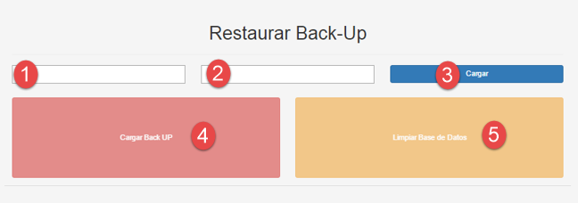

En la figura se ve como es el formulario de restauración de un backup, se deben cargar los datos en las cajas de texto 1 y 2 para luego presionar el botón “cargar” cuya simbología es el número 3 y con estos pasos se carga en memoria el backup.

El botón 4 es para cargar la base de datos. Y el botón limpiar base de datos se utiliza para borrar procedimientos, vistas y tablas no utilizadas en la aplicación supervisor busqueda.

Una aclaración importante, cuando se cargan etiquetas homónimas el resultado se modifica en la tabla, si se cargan etiquetas sinónimas el resultado se ve reflejado en el archivo que contiene los ejercicios.

**Panel de Control**

1. Aplicación utilizada para limpiar la base de datos Supervisor. Hay que tener mucho cuidado ya que borra las tablas dejándolas en su forma estándar de inicio.
2. Se pueden borrar solo las tablas deseadas.

**Supervisor**

1. Es una aplicación para controlar a los clientes y a las páginas web asociadas.
2. Los supervisores de empresas en esta aplicación pueden crear otros supervisores de la misma empresa o administradores.
3. Supervisor Dios, puede desde este panel crear supervisores de páginas, otro supervisor dios y borrar datos de las tablas muy antiguos. Puede crear también empresas.
4. El supervisor dios puede cargar los ejercicios en la tabla y de ser necesario actualizar alguna tabla que fue modificada por tener datos homónimos.
5. Supervisor de página solo puede trabajar administrativamente con su web y controlar sus administradores. Puede crear administradores dándole los permisos que crea necesarios. Crear usuarios y controles administrativos que requiera.
6. Administradores, controlan administrativamente a los clientes reciben permiso de los supervisores.
7. Los supervisores y los administradores (según los permisos pueden consultar las respuestas de los ejercicios desde acá, pero no es recomendable pues interfieren en el desempeño de la base de datos que usan los clientes)
8. Los administradores una vez encontrado el ejercicio pedido por el cliente puede cargarlo en el panel de mis ejercicios si es una explicación o la respuesta de un ejercicio, o en el panel de mis explicaciones si es un vídeo.

**Fenicia**

1. Página web necesaria para el uso de los clientes, en ella se puede consultar ejercicios o vídeos.
2. Los clientes pueden cargar crédito ellos mismos sin necesidad de avisar a los administradores, todo se realiza automáticamente

**Factura**

1. Realiza facturas electrónicas, para ser enviadas por correo electrónico.
2. También si se desea se pueden imprimir,
3. Guarda las facturas con su nombre en la carpeta “c:/facturación/<número de factura>.bmp”

**Base De Datos Iniciales**

VPS_Ejercicios: es necesario tener cargado las tablas: Tabla_De_Administradores y Tabla_De_Empresa.

Busqueda: necesario un administrador en la Tabla_De_Administradores y una empresa en la Tabla_De_Empresas

Supervisor: necesario un administrador del tipo dios en la Tabla_De_Administradores, en la de Tabla_De_Empresa es necesario la empresa dios, Tabla_Cantidad_De_Consultas_Para_Empresas dato a empresa dios (999999,999999), Tabla_De_Activacion_De_Ofertas la empresa dios con todos false o ceros, en la Tabla_De_Categorias el ID_Administrador 1 todas las categorías con 10, Tabla_Descripcion_De_Movimientos con los datos por defecto, Tabla_De_Descripcion_De_Oferta con los datos por defecto, Tabla_De_Ofertas con los valores 0 o false, Tabla_De_Precios con valores todos cero respondiendo a la empresa dios, Tabla_Tipo_De_Institucion las que son por defecto, Tabla_Tipo_De_Producto datos que son por defectos, Tabla_URL_Cuenta_Digital cargada inicialmente con cualquier valor para la empresa dios

**Procedimientos Almacenados Automáticos**

**Descontar_Dias_Y_Borrar:** procedimiento que descuenta los días para ver el ejercicio y borra el ejercicio respectivo al vencer. Todos los días a la noche limpia los IP_Bloqueados.

Este procedimiento se ejecuta automáticamente desde el agente SQL-Server todas las noches.

**Restaurar:** procedimiento almacenado que restaura la base de datos VPS_Ejercicios, como la base de datos Busqueda. Se debe ubicar en la base master que está en el sql server del VPS.

**BackUp Total:** es un procedimiento almacenado dentro del SQL-Server del VPS para realizar una copia de seguridad de la base de datos total “Supervisor”, se ejecuta una vez por semana los sábados a las 06:00 avisando por mail que se realizó a algún supervisor dios. Guarda la copia de seguridad en el VPS en la ruta “c:/BackUp/<días y hora>_full.bak”

**BackUp Parcial o Diferencial:** es un procedimiento almacenado dentro del SQL-Server del VPS para realizar una copia de seguridad de la base de datos parcial “Supervisor”, se ejecuta una vez por día a las 00:00 avisando por mail que se realizó a algún supervisor dios. Guarda la copia de seguridad en el VPS en la ruta “c:/BackUp/<días y hora>_parcial.bak”

**BackUp Log:** es un procedimiento almacenado dentro del SQL-Server del VPS para realizar una copia de seguridad de la base de datos del log de registros “Supervisor”, se ejecuta cada 6 horas. Guarda la copia de seguridad en el VPS en la ruta “c:/BackUp/<hora>_log.bak”

**Variables de Fenicia**

|  |  |
| --- | --- |
| **Variables** | **Que es** |
| **Página Index** |  |
| Usuario_Inicio | Nombre de usuario para loguearse |
| Password_Inicio | Contraseña para loguearse |
| Mantener_Session | Mantener Sesión |
| Boton_Iniciar_Session | Botón para iniciar sesión |
| Boton_Registrese | Botón para abrir el formulario de registro |
| Usuario_Logueado | Nombre de usuario ya logueado |
| Cerrar_Sesion | Botón para cerrar la sesión |
| Mis_Ejercicios | Botón para abrir carpeta de mis ejercicios |
| Mis_Explicaciones | Botón para abrir carpeta de mis explicaciones |
| Panel_De_Control | Botón para abrir el panel de control del usuario |
| Panel_De_Movimientos | Botón para abrir el panel de movimientos del usuario |
| Panel_De_Credito | Botón para abrir el panel de carga de crédito |
| Imagen_Pizarra | Botón para abrir el profesor online |
| DataList_De_Resultados | DataList de ejercicios, explicaciones y videos |
| Logos_Asociados | **OnItemDataBound** para asociar un dibujito del lado derecho de la lista según sea ejercicio, explicación o video |
| Identificador | **OnItemCommand** para determinar el ejercicio seleccionado |
| Imagen_Logos | Muestra el loguito en pantalla obtenido de “Logos_ Asociados” |
| Titulos_De_Productos | Obtener el ejercicio asociado del Identificador |
| <%# Eval ("ID_Ejercicio") %> | **CommandName** que captura el ejercicio |
| <%# Eval ("Titulo") %> | Enunciado a mostrar en el DataList |
| Centros_Paginados | Paginado Central (inicialmente false) |
| Anterior | Anterior |
| Siguiente | Siguiente |
| Extremos_Paginados | Paginado del principio y del ultimo siguiente inicialmente estaría en true, anterior en false |
| Anterior_Ultimo | Anterior |
| Siguiente_Ultimo | Siguiente |
| Nombre_Contacto | Nombre de la persona que se quiere contactar |
| Correo Electronico | Correo de la persona que se quiere contactar |
| Comentario_Contacto | Mensaje de la persona que se está contactando |
| Boton_Contacto | Enviar el comentario a la empresa |
| Enunciados | Muestra el enunciado del ejercicio seleccionado en el DataList |
| Boton_Compra_Ejercicio | Botón compra de ejercicio |
| Boton_Compra_Explicacion | Botón para la compra de la explicación |
| Boton_Compra_Video | Botón para la compra del video |
| NoLogueado | Trato de pedir un producto pero no estaba logueado |
| <%# Eval ("Fecha_Del_Movimiento","{0:d}") %> | Fecha de movimiento |
| <%# Eval ("Descripcion_De_Movimiento") %> | Tipo de movimiento |
| <%# Eval ("Plata_Debe","{0:c2}") %> | Debe |
| <%# Eval ("Plata_Haber","{0:c2}") %> | Haber |
| Buscar_x_Tema | Buscar por tema |
| Buscar_x_Materia | Buscar por materia |
| Buscar_x_Colegio | Buscar por colegio |
| Buscar_x_Ano | Buscar por año |
| Buscar_x_Profesor | Buscar por profesor |
| Boton_Buscar_Seleccion | Botón de Buscar |
| Reenviar_Activacion | Reenviar la activación |
| Usuario_Registro | Usuario Registrado |
| Password_Registro | Password del registro |
| RePassword_Registro | Comprobación del password |
| Correo_Registro | Correo |
| Imagen_Captcha | Captcha imagen |
| Captcha_Registro | Captcha |
| Condiciones_Registro | Condiciones para registrarse |
| Boton_Enviar_Registro | Botón de registro |
| Usuario_Panel_Control | Etiqueta con el usuario en el panel de control |
| Etiqueta_Contrasena_Panel | Modificar contraseña |
| Etiqueta_Correo_Panel | Correo |
| Etiqueta_Skype_Panel | Skype |
| Etiqueta_Celular_Panel | Celular |
| Etiqueta_Modelo_Panel | Modelo |
| Boton_Actualizar_Datos | Boton de panel de control |
| **Activación de Cuenta** |  |
| Boton_De_Activacion | Botón para activar la cuenta |
| **Carga de Crédito** |  |
| TextBox_PagoFacil | Cantidad a cargar por pago fácil o rapipago |
| Boton_Factura_PagoFacil | Botón de carga por pago fácil o rapipago |
| TextBox_PagoFacil_Movil | Cantidad a cargar por pago fácil o rapipago desde el móvil |
| Codigo_De_La_Tarjeta | Insertar el código de la tarjeta |
| Boton_Tarjeta_Prepago | Botón de carga por tarjeta |
| TextBox_Prepago_Movil | Insertar el código de la tarjeta por celular |
| TextBox_Cuenta_Digital | Cantidad por cuenta digital |
| Boton_CuentaDigital | Botón de carga por cuenta digital |
| TextBox_Cuenta_Digital_Movil | Cantidad por cuenta digital por móvil |
| TextBox_Mercado_Pago | Cantidad por Mercado Pago |
| Boton_Mercado_Pago | Botón de carga por mercado pago |
| TextBox_Mercado_Pago_Movil | Cantidad por mercado pago desde el movíl |
| TextBox_PayPal | Cantidad por PayPal |
| Boton_Paypal_Factura | Botón de carga por PayPal |
| TextBox_PayPal_Movil | Cantidad por carga PayPal en movíl |
| Boton_Prestamo_SOS | Botón de préstamo |
| Boton_Prestamo_SOS_Movil | Botón de préstamo en movíl |
| **Mis_Ejercicios** |  |
| DataList_Mis_Ejercicios | DataList de mi ejercicios |
| Identificador | **OnItemCommand** para determinar el ejercicio seleccionado |
| Etiqueta_Titulo | Etiqueta con el título del ejercicio |
| <%# Eval("Titulo") %> | Cargar el título desde la base de datos al DataList |
| Etiqueta_Duracion | Etiqueta con la duración del ejercicio |
| <%# string.Concat(Eval("Dias_Que_Restan_Para_Usar_El_Producto")," día(s)")%> | Cargar la cantidad de días desde la base de datos al DataList |
| <%# Eval("ID_Ejercicio")%> | **CommandName** da la ubicación del ejercicio dentro del DataList |
| <%# this.Etiqueta_Ejercicio(Convert.ToInt32(Eval("Ejercicio")))%> | **CommandArgument="1"** argumento para aclarar que se eligió un ejercicio |
| <%# this.Etiqueta_Explicacion(Convert.ToInt32(Eval("Explicacion")))%> | **CommandArgument="2"** argumento para aclarar que se eligió una explicación |
| Impresión | **CommandArgument="3"** argumento para imprimir el ejercicio |
| Centros_Paginados | Contiene el paginado central del DataList |
| Anterior | Botón anterior |
| Siguiente | Botón siguiente |
| Extremos_Paginados | Contiene el paginado de los extremos del DataList |
| Anterior_Ultimo | Botón anterior |
| Siguiente_Primero | Botón siguiente |
| **Mis_Explicaciones** |  |
| DataList_Mis_Explicaciones | DataList de mis explicaciones |
| Identificador | **OnItemCommand** para determinar el ejercicio seleccionado |
| Etiqueta_Titulo | Etiqueta con el título del ejercicio |
| <%# Eval("Titulo") %> | Cargar el título desde la base de datos al DataList |
| Etiqueta_Duracion | Etiqueta con la duración del ejercicio |
| <%# string.Concat(Eval("Dias_Que_Restan_Para_Usar_El_Producto")," día(s)")%> | Cargar la cantidad de días desde la base de datos al DataList |
| Centros_Paginados | Contiene el paginado central del DataList |
| Anterior | Botón anterior |
| Siguiente | Botón siguiente |
| Extremos_Paginados | Contiene el paginado de los extremos del DataList |
| Anterior_Ultimo | Botón anterior |
| Siguiente_Primero | Botón siguiente |
| **Olvido_Contrasena** |  |
| Correo_Enviar_Contrasena | Escribir el correo para enviar la contraseña |
| Button_Correo | Enviar la contraseña |
| **Pagina_Enunciado** |  |
| Boton_Resolver_Mi_Ejercicio | Botón para resolver mi ejercicio |
| Boton_Explicar_Mi_Ejercicio | Botón para explicar mi ejercicio |
| Buscar_Por_Ficha | Botón que me envía a la búsqueda por ficha (Pagina_Fichas.aspx) |
| Resultado_DataList_Enunciado | DataList que contiene los ejercicios similares por enunciado |
| Identificador | **OnItemCommand** para determinar el ejercicio seleccionado |
| Imagen_Enunciado | Imagen que contiene el enunciado del ejercicio |
| **<%#"http://www.colegioeba.com/enunciado/Enunciado"+ Eval("ID_Ejercicio") + ".png"%>** | Cargar el nombre del archivo con la imagen desde la base de datos |
| Imagen_Ficha | Imagen que contiene la ficha del ejercicio |
| **<%#"http://www.colegioeba.com/ficha/Ficha"+ Eval("ID_Ejercicio") + ".png"%>** | Cargar el nombre del archivo con la ficha desde la base de datos |
| Boton_Comprar_Ejercicio | Botón comprar ejercicios |
| Boton_Comprar_Explicacion | Botón comprar explicaciones |
| Centros_Paginados | Contiene el paginado central del DataList |
| Anterior | Botón anterior |
| Siguiente | Botón siguiente |
| Extremos_Paginados | Contiene el paginado de los extremos del DataList |
| Anterior_Ultimo | Botón anterior |
| Siguiente_Primero | Botón siguiente |
| **Pagina_Fichas** |  |
| Boton_Resolver_Mi_Ejercicio | Botón para resolver mi ejercicio |
| Boton_Explicar_Mi_Ejercicio | Botón para explicar mi ejercicio |
| Buscar_Por_Enunciado | Botón que me envía a la búsqueda por enunciado (Pagina_Enunciado.aspx) |
| Resultado_DataList_Ficha | DataList que contiene los ejercicios similares por ficha |
| Identificador | **OnItemCommand** para determinar el ejercicio seleccionado |
|  |  |
| Imagen_Enunciado | Imagen que contiene el enunciado del ejercicio |
| **<%#"http://www.colegioeba.com/enunciado/Enunciado"+ Eval("ID_Ejercicio") + ".png"%>** | Cargar el nombre del archivo con la imagen desde la base de datos |
| Imagen_Ficha | Imagen que contiene la ficha del ejercicio |
| **<%#"http://www.colegioeba.com/ficha/Ficha"+ Eval("ID_Ejercicio") + ".png"%>** | Cargar el nombre del archivo con la ficha desde la base de datos |
| Boton_Comprar_Ejercicio | Botón comprar ejercicios |
| Boton_Comprar_Explicacion | Botón comprar explicaciones |
| Centros_Paginados | Contiene el paginado central del DataList |
| Anterior | Botón anterior |
| Siguiente | Botón siguiente |
| Extremos_Paginados | Contiene el paginado de los extremos del DataList |
| Anterior_Ultimo | Botón anterior |
| Siguiente_Primero | Botón siguiente |
| **Profesor_On_Line** |  |
| Ingreso_De_Ejercicio | Editor del ejercicio en sistema móvil |
| editorContainer | Editor de ecuaciones de wiris |
| Contenido_Wiris | Variable para capturar el edito wiris y pasarlo a lenguaje de servidor |
| Subir_Adjunto | Botón para subir un trozo del ejercicio en forma de imagen |
| Boton_Enviar_Ejercicio | Botón para cargar la ficha del ejercicio y enviarlo |
| Buscar_x_Tema | Buscar por tema |
| Buscar_x_Materia | Buscar por materia |
| Buscar_x_Colegio | Buscar por colegio |
| Buscar_x_Ano | Buscar por año |
| Buscar_x_Profesor | Buscar por profesor |
| Boton_Buscar_Seleccion | Botón de Buscar |

**Todos los escritos en este color deben modificar la ruta colegioeba.com.ar**

**Código a Modificar**

**Proyecto fenicia:**

* + **Carga_Credito.cs**

1. Boton_Mercado_Pago_Click: cambiar la donde dice sandbox

MP mp = new MP(“usuario de mp”,”clave de mp”)

Response.Redirect(preference["response"]["**sandbox_init_point**"].ToString());

1. Boton_Cuenta_Digital_Click: utilizar la dirección personal que brinda cuenta digital

Response.Redirect("**https://www.cuentadigital.com/api.php?id=537026**&codigo=" + (string)Session["User"] + "&precio=" + Valor_Carga + "&venc=7&concepto=Credito&moneda=ARS&site=");

1. Boton_Paypal_Factura_Click: cambiar donde dice sandbox

Response.Redirect("https://**sandbox.paypal.com**/cgi-bin/webscr?cmd=_xclick&business=gutylic@gmail.com&item_name=Carga_de_Credito&amount=" + Valor_Carga + "&no_shipping=1&item_number=" + (string)Session["User"]);

* + **Correo_Activacion.aspx**

1. www.xelados.net se cambia según donde se encuentre el proyecto.
2. Cambiar el estilo de la página, ya que tiene la forma de fenicia.

<a href="http://**www.xelados.net**/Activacion_de_Cuenta.aspx?ID_Nombre=NICKUSUARIO">[http://**www.xelados.net**/Activacion_de_Cuenta.aspx?ID_Nombre=NICKUSUARIO</a](http://www.xelados.net/Activacion_de_Cuenta.aspx?ID_Nombre=NICKUSUARIO%3c/a)>

* + **Correo_Recuperacion.aspx**

1. Cambiar el estilo de la página, ya que tiene la forma de fenicia.
   * **Default.aspx**
2. No es necesario esta pagina
   * **Index.cs**

public Dos_Valores_Para_Generar_Captcha Generar_Captcha() // generar captchas

{

Dos_Valores_Para_Generar_Captcha Datos = new Dos_Valores_Para_Generar_Captcha();

Random r = new Random(); // r es una variable que sirve para trabajar como número randonico así toma uno de los 6 captchas generados

string[] Valores_De_Seguridad = new string[6] { **"1a75K", "6h49L", "dJ56E", "NF74m", "7D26t", "3EM2i"** }; // valores que hay en la imagen de cada captcha estos se deben cambiar si se desea por los propios que genere la empresa

Datos.Imagen_Captcha = r.Next(1, 7); // elige una imagen al azar y el valor de su contenido

ViewState["Imagen_Captcha"] = Datos.Imagen_Captcha;

Datos.Valor_Captcha = Valores_De_Seguridad[Datos.Imagen_Captcha - 1]; ViewState["Valor_Captcha"] = Datos.Valor_Captcha; Imagen_Captcha.ImageUrl = "captcha/" + ViewState["Imagen_Captcha"].ToString() + ".png"; // en la carpeta captcha con la imagen de la empresa se arman imágenes con formato <número de 1 al 6>.png (dimensiones son ….. alto x …. ancho)

return Datos;

}

* + **Index.aspx**

string Enunciado = "http://**www.colegioeba.com**/enunciado/Enunciado" + e.CommandName + ".png"; // carga el enunciado

* + **Mis_Ejercicios.aspx**

Resultado_Ejercicio.ImageUrl = "http://**www.colegioeba.com**/respuesta/" + Respuesta + ".png"; // reescribe el URL de la imagen para ser visto

* + **Pagina_Enunciados.aspx**

<asp:Image style="width:50%; margin-bottom:5px" ID="Imagen_Enunciado" ImageUrl='<%#"http://**www.colegioeba.com**/enunciado/Enunciado"+ Eval("ID_Ejercicio") + ".png"%>' runat="server" /> // contiene la imagen de los enunciados

<asp:Image style="width:21.25%; margin-bottom:5px" ID="Imagen_Ficha" ImageUrl='<%#"http://**www.colegioeba.com**/ficha/Ficha"+ Eval("ID_Ejercicio") + ".png"%>' runat="server" /> // contiene la imagen de los fichas

* + **EN TODAS LAS PAGINAS .cs**

Page_load

Response.Redirect("**sefue.aspx**"); // me redirige a la página se fue

* + **Paginas_Fichas.aspx**

<asp:Image style="width:50%; margin-bottom:5px" ID="Imagen_Enunciado" ImageUrl='<%#"http://**www.colegioeba.com**/enunciado/Enunciado"+ Eval("ID_Ejercicio") + ".png"%>' runat="server" />

<asp:Image style="width:21.25%; margin-bottom:5px" ID="Imagen_Ficha" ImageUrl='<%#"http://**www.colegioeba.com**/ficha/Ficha"+ Eval("ID_Ejercicio") + ".png"%>' runat="server" />

* + **Panel_De_Ingreso.cs**

public Dos_Valores_Para_Generar_Captcha Generar_Captcha() // generar captchas

{

Dos_Valores_Para_Generar_Captcha Datos = new Dos_Valores_Para_Generar_Captcha();

Random r = new Random(); // r es una variable que sirve para trabajar como número randonico así toma uno de los 6 captchas generados

string[] Valores_De_Seguridad = new string[6] { **"1a75K", "6h49L", "dJ56E", "NF74m", "7D26t", "3EM2i"** }; // valores que hay en la imagen de cada captcha estos se deben cambiar si se desea por los propios que genere la empresa

Datos.Imagen_Captcha = r.Next(1, 7); // elige una imagen al azar y el valor de su contenido

ViewState["Imagen_Captcha"] = Datos.Imagen_Captcha;

Datos.Valor_Captcha = Valores_De_Seguridad[Datos.Imagen_Captcha - 1]; ViewState["Valor_Captcha"] = Datos.Valor_Captcha; Imagen_Captcha.ImageUrl = "captcha/" + ViewState["Imagen_Captcha"].ToString() + ".png"; // en la carpeta captcha con la imagen de la empresa se arman imágenes con formato <número de 1 al 6>.png (dimensiones son ….. alto x …. ancho)

return Datos;

}

* + **Logica_Bloque_Usuario.cs**

public int Logica_Insertar_Registro(string Usuario, string Password_1, string Password_2, string Captcha, string Imagen_Captcha, bool Condiciones, string Correo, int ID_Empresa, string IP_Address)

{

MailMessage Email = new MailMessage();

Email.From = new MailAddress("**xeladostechnology@gmail.com**"); // se debe sacar un mail en “gmail” y darle opción verificación dos pasos

Email.To.Add(Correo);

Email.Subject = "Activación de la cuenta";

string Body = HttpContent("http://**localhost:10250**/Correo_Activacion.aspx"); // recordar que debo cambiarla por la ruta de la pagina web

string Body1 = Body.Replace("NICKUSUARIO", Usuario);

string Body2 = Body1.Replace("CONTRASENA", Password_1);

Email.Body = Body2;

Email.IsBodyHtml = true;

SmtpClient smtp = new SmtpClient("smtp.gmail.com");

smtp.Port = 587;

smtp.Credentials = new NetworkCredential("**xeladostechnology@gmail.com", "qjdkuhvekcwyunpm"**); // otro cambio si modifico el correo

smtp.EnableSsl = true;

}

public int Logica_Reenvio_Activacion(string Usuario, int ID_Empresa)

{

MailMessage Correo = new MailMessage();

Correo.From = new MailAddress("**xeladostechnology@gmail.com**"); // otro cambio si modifico el correo

Correo.To.Add(BU.Metodo_Reenviar_Activacion_Al_Usuario(Usuario, ID_Empresa).Correo);

Correo.Subject = "Activación de la cuenta";

string Body = HttpContent("http://**localhost:10250**/Correo_Activacion.aspx"); // recordar que debo cambiar la ruta a donde se encuentra el proyecto

string Body1 = Body.Replace("NICKUSUARIO", Usuario);

string Body2 = Body1.Replace("CONTRASENA", BU.Metodo_Reenviar_Activacion_Al_Usuario(Usuario, ID_Empresa).Password);

Correo.Body = Body2;

Correo.IsBodyHtml = true;

SmtpClient smtp = new SmtpClient("smtp.gmail.com");

smtp.Port = 587;

smtp.Credentials = new NetworkCredential("**xeladostechnology@gmail.com", "qjdkuhvekcwyunpm**"); // otro cambio si modifico el correo

smtp.EnableSsl = true;

}

public string HttpContent(string URL) // cargar toda la página web para enviar por mail

{

WebRequest objRequest = HttpWebRequest.Create(URL);

StreamReader reader = new StreamReader(objRequest.GetResponse().GetResponseStream());

string Result = reader.ReadToEnd();

return Result;

}

public int Logica_Recuperar_Contrasena(string Email, int ID_Empresa)

{

MailMessage Correo = new MailMessage();

Correo.From = new MailAddress("**xeladostechnology@gmail.com**");

// Otro cambio si modifico el correo

Correo.To.Add(Email);

Correo.Subject = "Aviso de solicitud de recuperación de contraseña";

string Body = HttpContent("http://**localhost:17725**/Correo_Recuperacion.html"); // recordar que debo cambiar la ruta

string Body1 = Body.Replace("NICKUSUARIO", Usuario);

string Body2 = Body1.Replace("CONTRASENA", Password);

Correo.Body = Body2;

Correo.IsBodyHtml = true;

SmtpClient smtp = new SmtpClient("smtp.gmail.com");

smtp.Port = 587;

smtp.Credentials = new NetworkCredential(**"xeladostechnology@gmail.com", "qjdkuhvekcwyunpm"**);// otro cambio si modifico el correo

smtp.EnableSsl = true;

**Proyecto Supervisión**

* + **Respuestas_De_Videos.aspx**

<asp:Image ID="Imagen" CssClass="imagen" ImageUrl='<%# "**http://www.colegioeba.com/enunciado/Enunciado**" + Eval("ID_Ejercicio") + ".png" %>' runat="server" />

* + **Respuestas_De_Ejercicios.cs**

protected void Page_Load(object sender, EventArgs e)

{

Respuesta_Del_Ejercicio.ImageUrl = "**http:\\www.colegioeba.com\respuesta_imprimible**" + Request.QueryString["Ejercicio"] + ".png";

}

**Proyecto Facturación**

_Correo.From = new MailAddress("**gutylic@gmail.com**");

smtp.Credentials = new NetworkCredential("**gutylic@gmail.com", "dxqfqsvxfhxmcsel**");

Si uso Hotmail debo poner como puerto el 25.

Puedo cambiar que envió en el body

Se puede modificar el título del correo en el subject

**Base de datos**

* + **Supervisor**

Procedimiento almacenado: Comprar_Explicacion_Desde_Mis_Ejercicios

Update Tabla_Ubicacion_De_Los_Ejercicios set Ubicacion_Videos_Y_Explicaciones = **'direccion en breve http'** where ID_Ejercicio = @ID_Ejercicio -- no existe explicación entonces pone una pantalla en breve al usuario

Procedimiento almacenado: Comprar_Explicacion_Desde_DataList_Inicial

Update Tabla_Ubicacion_De_Los_Ejercicios set Ubicacion_Videos_Y_Explicaciones = **'direccion en breve http'** where ID_Ejercicio = @ID_Ejercicio -- no existe explicación entonces pone una pantalla en breve al usuario

Procedimiento almacenado: Comprar_Explicacion_Desde_Pagina_Enuncia

Update Tabla_Ubicacion_De_Los_Ejercicios set Ubicacion_Videos_Y_Explicaciones = **'direccion en breve http'** where ID_Ejercicio = @ID_Ejercicio -- no existe explicación entonces pone una pantalla en breve al usuario

Procedimiento almacenado: Comprar_Explicacion_Desde_Pagina_Ficha

Update Tabla_Ubicacion_De_Los_Ejercicios set Ubicacion_Videos_Y_Explicaciones = **'direccion en breve http'** where ID_Ejercicio = @ID_Ejercicio -- no existe explicación entonces pone una pantalla en breve al usuario

* + **Master**

Procedimiento almacenado: Restaurar

Restore Database Primero from disk = **'c:BackUp\backup.bak**' --pero en el VPS

**Donde guardar los archivos**

1. **Enunciados**

http://www.colegioeba.com/enunciado en formato png

1. **Respuestas**

http://www.colegioeba.com/respuesta en formato png

1. **Videos**

http://www.youtube.com/embed/ (dentro del canal que contiene los videos)

1. **Fichas**

http://www.colegioeba.com/ficha/Ficha en formato png

1. **Adjunto subido por el usuario**

C:archivo en cualquier formato

1. **Enunciado Corregido**

C:archivo en formato txt y con el adicional _clean

1. **Enunciado MATH**

C:archivo en formato txt u con el adicional _math

1. **Impresiones**

C:impresión en formato doc

1. **Facturación**

C:facturación en formato bmp

**Panel de control**

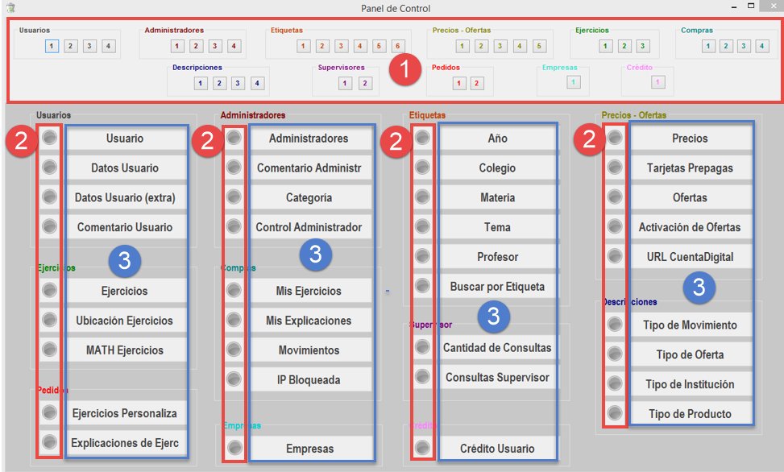

1. **Botón para habilitar la tabla a borrar**

Es el primer botón que presionamos para habilitar el botón borrar tabla

1. **Botón de alerta de borrado**

Es el segundo botón que presionamos para borrar la tabla, nos alerta el peligro de borrar la tabla

1. **Botón para borrar la tabla y volverla misma a su forma inicial**

Presionar el botón para establecer los valores estándar de inicio

**Editor de ecuaciones**

**Editor (parte 1)**

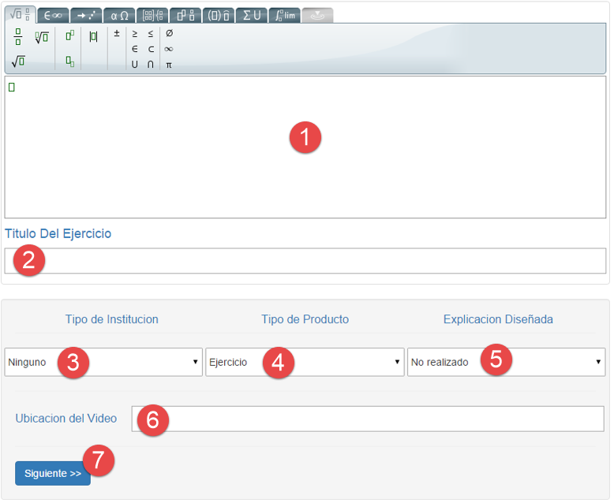

1. Escribir el enunciado del ejercicio (no obligatorio, algunos ejercicios pueden no tener enunciado)
2. Escribir el título que aparecerá en la página web (obligatorio y de no más de 50 caracteres)
3. Tipo de institución (solo sirve para filtrar la búsqueda cuando hagamos una consulta)
4. Tipo de producto (Ejercicio, Explicación, Video) la explicación y el video son considerados como videos
5. Explicación del ejercicio (Realizado, No realizado) si esta realizado debe llenarse el ítem 6
6. Ubicación del video (debe llenarse obligatoriamente si es un video y si es una explicación puede esperar hasta que se resuelva, mientras tanto puedo si quiero dejarlo vacío o poner una pantalla de explicación en breve)
7. Siguiente pagina

**Editor (parte 2)**

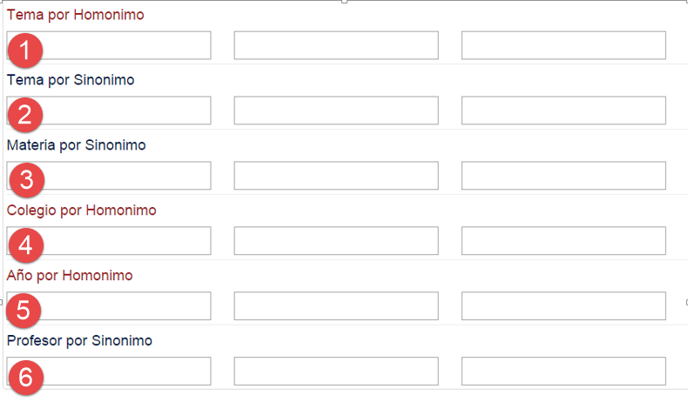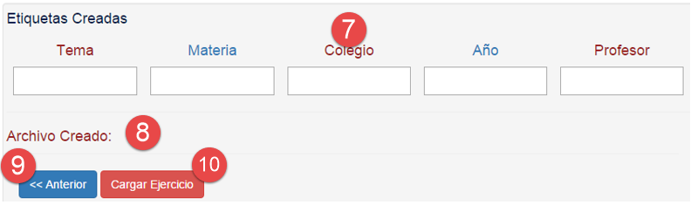

Para escribir las etiquetas no hay que preocuparse por acentos, espacios, mayúsculas, etc. Ya que el programa corrige todo

1. Generar etiqueta de Tema (por homónimo: Regla de 3, Regla de tres simple)
2. Generar etiqueta de Tema (por sinónimo: Proporciones)
3. Generar etiqueta de Materia (por sinónimo: Matemática, Aritmética)
4. Generar etiqueta de Colegio (por homónimo: EBA, Educacional Buenos Aires)
5. Generar etiqueta de Año (por homónimo: primero, primer año)
6. Generar etiqueta de Profesor (por sinónimo: Juan Diaz, Diaz)
7. Etiquetas resultado generadas por el programa
8. Nombre del Archivo creado correspondiente al ejercicio
9. Anterior Pagina
10. Botón para crear el ejercicio como archivo y para cargarlo en la base de datos (el archivo se crea en C:/archivo)

**Lector de archivos (parte 1)**

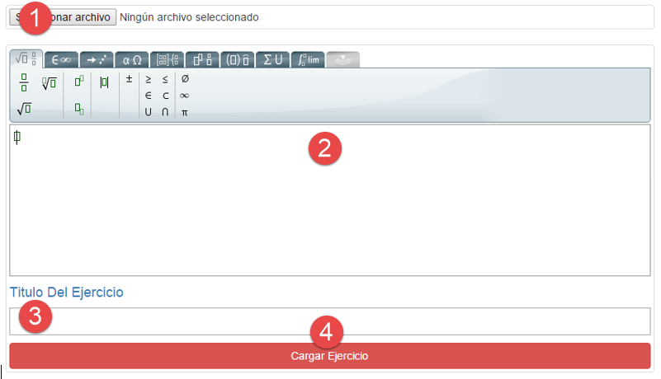

1. Seleccionar un archivo que contenga un ejercicio en formato txt
2. Carga el enunciado automáticamente, que puede ser modificado para actualizar si hay algún error
3. Carga el título automáticamente, y permite modificarlo (no se puede quedar vacío y con un máximo de 50 caracteres)
4. Botón para cargar el ejercicio

**Lector de Archivos (Parte 2)**

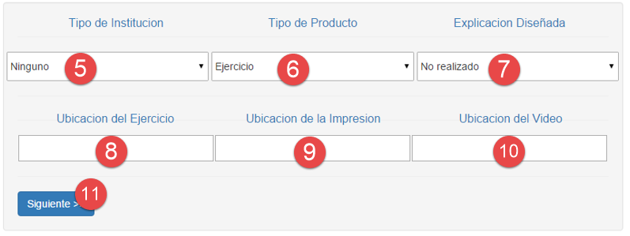

1. Tipo de institución (solo sirve para filtrar la búsqueda cuando hagamos una consulta)
2. Tipo de producto (Ejercicio, Explicación, Video) la explicación y el video son considerados como videos
3. Explicación del ejercicio (Realizado, No realizado)
4. Ubicación del ejercicio es aleatoria generada por el programa
5. Ubicación del ejercicio para imprimir también es aleatoria generada por el programa
6. Ubicación del video generada aleatoriamente por el programa (debe llenarse obligatoriamente si es un video y si es una explicación puede esperar hasta que se resuelva, mientras tanto puedo si quiero dejarlo vacío o poner una pantalla de explicación en breve)
7. Siguiente pagina

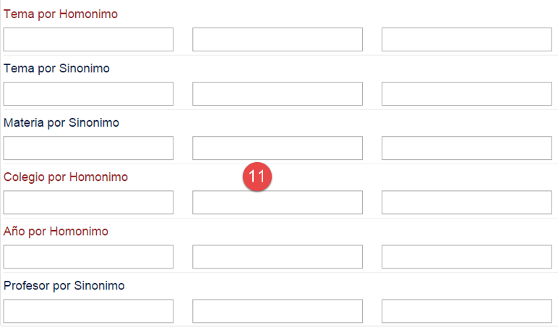

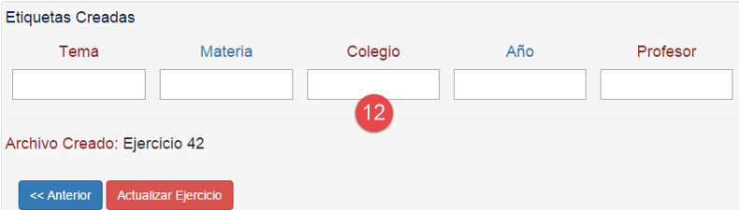

11. Carga automáticamente las etiquetas y permite si no están todas llenas agregar hasta 3

1. Muestra las etiquetas generadas automáticamente y además me dice que ejercicio está actualizando, contiene los botones de actualizar y volver

**Agregar etiquetas al ejercicio**

Esta parte se utiliza si se necesitan asociar a más de tres etiquetas un ejercicio, recordar que el lector de archivos solo me deja cargar 3, en esta pantalla puedo cargar de a tres todas las que quiera

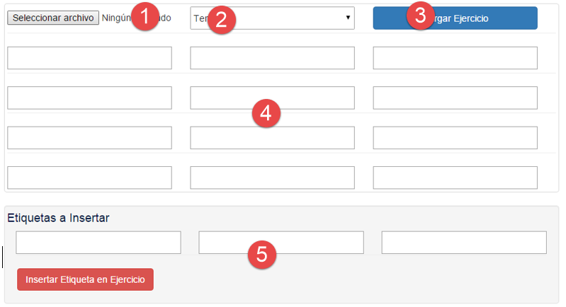

1. Seleccionar archivo al que se le agregaran etiquetas
2. Seleccionar que etiquetas vamos a agregar (años, temas, colegios, profesores, materias)
3. Cargar las etiquetas seleccionadas en el ítem 2
4. Muestra automáticamente las etiquetas que contenía el ejercicio y no puedo modificarlas
5. Insertar etiqueta en el ítem seleccionado en el punto 2, seleccionar como sinónimos (ejemplo incorrecto: Regla de tres y Regla de 3, ejemplo correcto Regla de tres, Proposiciones) no agregar etiquetas homónimos ya que eso se realiza en otra pantalla

**Decodificador de etiquetas**

Cargar todas las etiquetas relacionadas de un mismo ítem (o sea solo de materia, o solo de año, o solo de profesor, no mezclarlas)

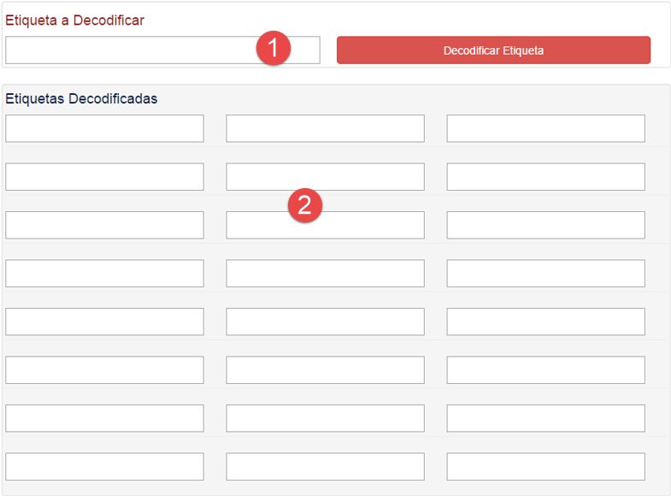

1. Escribir las etiquetas que quiero saber que significan
2. Acá aparecen las etiquetas correspondientes a las etiquetas a decodificar

**Trabajar con etiquetas similares**

Esta pantalla tiene la característica de cargar etiquetas homónimas

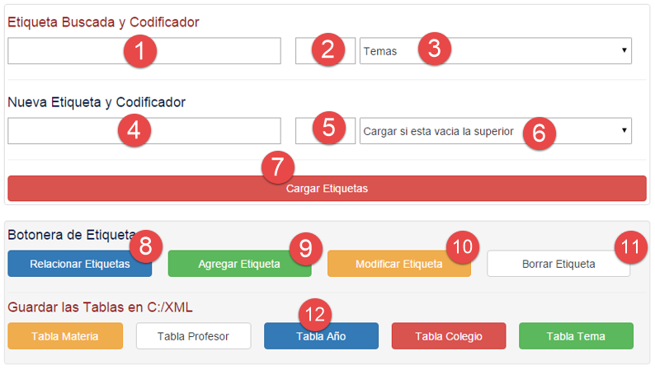

1. Ingresar una etiqueta (cargada)
2. Otorga el valor de la etiqueta automáticamente (nunca será vacío)
3. Elegir a que ítem corresponde la etiqueta
4. Ingresar otra etiqueta que puede o no estar dentro de la tabla (o sea puede ser una etiqueta ya cargada o no)
5. Otorga el valor de la etiqueta nueva cargada (puede ser vacío)
6. Cargar el ítem correspondiente a la nueva etiqueta, no siempre funciona (luego explicaremos en que momento funciona)
7. Botón para buscar las etiquetas y darles su codificación según la base de datos
8. Relacionar Etiquetas: Relaciona la etiqueta cargada con la etiqueta nueva como si fueran homónimos (marcara error si no se carga la caja de la etiqueta vieja, marcara error si la nueva etiqueta existe pero son varios valores, ejemplo: valor1 c1, valor2 c1 entonces valor1 no se puede relacionar, si la quiero relacionar primero debo borrarla, luego la debo agregar y finalmente relacionarla. Si valor1 c1 fuera única la relación la realizaría sin problemas)
9. Agregar una etiqueta permite agregar una nueva etiqueta siempre que no exista (esta etiqueta debe estar escrita en la caja correspondiente a nueva etiqueta), recordar que debo aclarar que ítem es, marcando en la caja 6
10. Modificar etiqueta, permite cambiar el nombre de una etiqueta por otra (ejemplo: juan pasa a llamarse diaz) la vieja etiqueta debe encontrarse en etiqueta buscada
11. Borrar etiqueta, permite borrar la etiqueta escrita en la caja 1
12. Etiqueta generadora de archivos de la tablas en formato xml (se encontrara en c:/XML) usare estos archivos si modifico en la tabla nombres, hago nuevas relaciones, borro etiquetas, o agrego nuevas etiquetas

**Buscador de ejercicios**

Esta pantalla es para buscar ejercicios pedidos por los usuarios sin la necesidad de conectarse con la base de datos que hay en el VPS

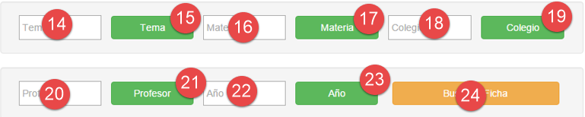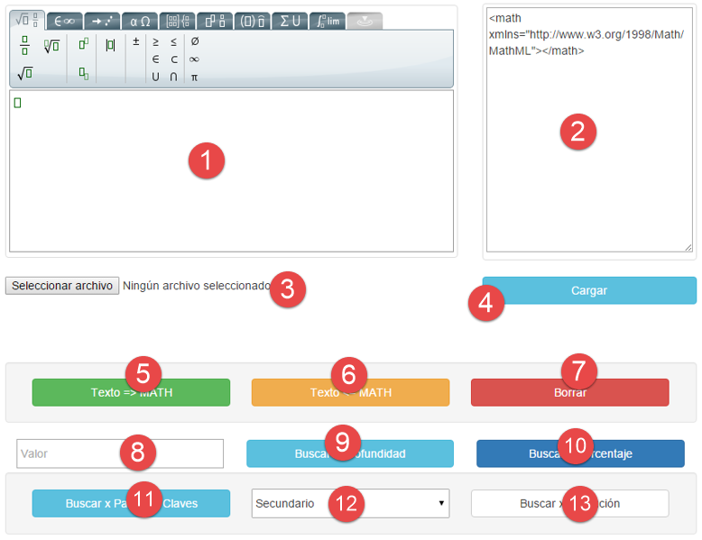

1. Editor de ecuaciones tal como se ve en cualquier ejercicios
2. Sector para cargar palabras comunes (para buscar por palabras clave) o archivos en formato <nombre>_clean.txt (para buscar por porcentaje o por palabras clave) o archivos en formato <nombre>_ficha.txt (para buscar por fichas) o archivos en formato <nombre>_enunciado.txt (para buscar por profundidad o para que se pueda leer el ejercicio pedido en el ítem 1)
3. Seleccionar el archivo a cargar en el ítem 2
4. Carga el archivo solicitado en el ítem 3 en el sector 2
5. Pasa a formato MATH lo escrito en el editor de ecuaciones 1
6. Pasa a formato de Ecuaciones lo escrito en el sector 2 (si subimos el archivo en 3, <nombre>_enunciado.txt) podemos leer en el editor de ecuaciones lo escrito de forma entendible
7. Borra todos lo escrito en los cuadros del ítem 1 y del ítem 2
8. Este cuadro solo acepta números mayores a cero y en algunos casos menores que cien
9. Este botón busca palabras desde el inicio del primer carácter hasta el carácter que pusimos en el ítem 8
10. Este botón busca con una determinada exactitud en un conjunto de palabras, para determinar esa exactitud debemos escribir en forma de porcentaje en el ítem 8 un numero entre 0 y 1 (para poder usar este botón necesitamos cargar en el panel 2 un archivo <nombre>_clean.txt
11. Podemos escribir hasta 10 palabras claves, si escribimos mas no serán tenidas en cuenta, cada palabra debe estar separada por espacios en blanco. Debemos escribir estas palabras en el panel 2 o podemos en dicho panel usar el archivo que cargamos con el nombre <nombre>_clean.txt
12. Seleccionar el tipo de institución para buscar
13. Realizar la búsqueda según el tipo de institución, cargado en el ítem 12
14. Cuadro para cargar el tema
15. Botón para buscar por tema, con la siguiente característica: si está cargado el panel 2 con el archivo <nombre>_ficha.txt buscara el tema escrito en ese archivo, si en cambio usamos el cuadro 14 buscara el tema escrito allí, no pueden estar el cuadro 14 y el panel 2 vacíos, ni los dos llenos al mismo tiempo
16. Cuadro para cargar la Materia
17. Botón para buscar por materia, con la siguiente característica: si está cargado el panel 2 con el archivo <nombre>_ficha.txt buscara la materia escrita en ese archivo, si en cambio usamos el cuadro 16 buscara la materia escrita allí, no pueden estar el cuadro 16 y el panel 2 vacíos, ni los dos llenos al mismo tiempo
18. Cuadro para cargar el Colegio
19. Botón para buscar por colegio, con la siguiente característica: si está cargado el panel 2 con el archivo <nombre>_ficha.txt buscara el colegio escrito en ese archivo, si en cambio usamos el cuadro 18 buscara el tema escrito allí, no pueden estar el cuadro 18 y el panel 2 vacíos, ni los dos llenos al mismo tiempo
20. Cuadro para cargar el profesor
21. Botón para buscar por profesor, con la siguiente característica: si está cargado el panel 2 con el archivo <nombre>_ficha.txt buscara el profesor escrito en ese archivo, si en cambio usamos el cuadro 20 buscara el profesor escrito allí, no pueden estar el cuadro 20 y el panel 2 vacíos, ni los dos llenos al mismo tiempo
22. Cuadro para cargar el año de curso del alumno
23. Botón para buscar por año, con la siguiente característica: si está cargado el panel 2 con el archivo <nombre>_ficha.txt buscara el año escrito en ese archivo, si en cambio usamos el cuadro 22 buscara el año escrito allí, no pueden estar el cuadro 22 y el panel 2 vacíos, ni los dos llenos al mismo tiempo
24. Botón para buscar con varios datos al mismo tiempo, y de esta manera puedo buscar con más exactitud. Para poder utilizarlo es necesario tener el panel 2 cargado con el archivo <nombre>_ficha.txt

**Respuestas**

Buscar respuestas de los ejercicios pedidos, ya que el programa me dice su ubicación numérica, con este programa encuentro la respuesta realizada para leer

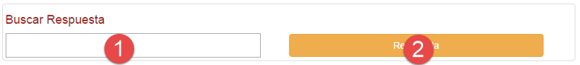

1. Escribir el número de la respuesta de la ubicación del ejercicio pedido
2. Botón para realizar la búsqueda del ejercicio y poder leerlo

**Videos**

Me da la ubicación de los videos (en youtube) buscados según algunas palabras claves

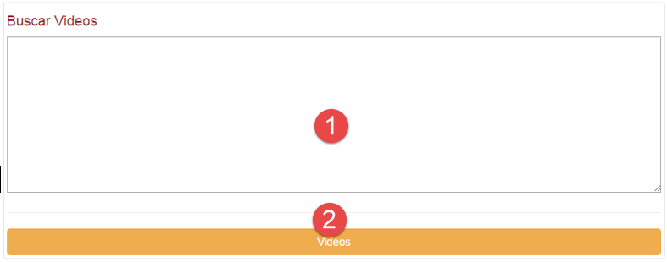

1. Escribir 10 o menos palabras claves separadas por espacios sobre la temática del video buscado, si escribimos palabras de mas no serán tenidas en cuenta
2. Buscar las respuestas en youtube obtenidas de llenar el cuadro 1

**Cargar Archivos**

Carga los archivos PNG de enunciados, ficha y respuesta

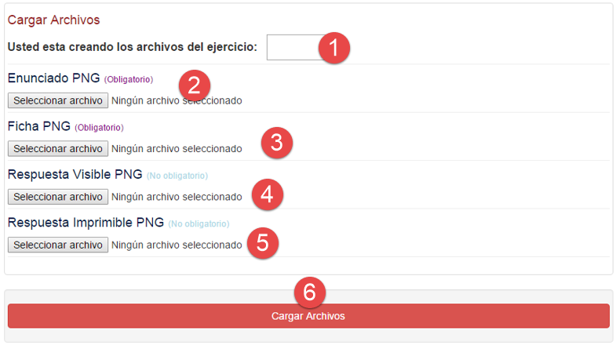

1. Escribir el número del ejercicio correspondiente a cargar
2. Seleccionar el enunciado del ejercicio en png (es obligatorio)
3. Seleccionar la ficha del ejercicio en png (es obligatorio)
4. Seleccionar la respuesta visible del ejercicio en png (no es obligatorio)
5. Seleccionar la respuesta imprimible del ejercicio en png (no es obligatorio)
6. Botón de cargar archivos

**Cargar Administradores**

Carga los administradores que utilizan la base de datos paralela “Busqueda” al utilizar la aplicación supervisor búsqueda es necesario tener creado un usuario y la empresa a la que pertenece y todo ello se crea aquí

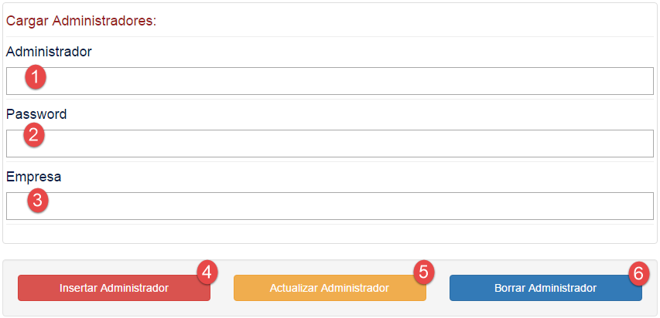

1. Cargar el Usuario Administrador
2. Cargar la contraseña
3. Cargar a la empresa que pertenece este usuario
4. Botón para insertar administrador
5. Botón para actualizar el password del administrador
6. Botón para borrar el administrador

**Anexo del Editor**

Los archivos cargados al generar una tabla se crean dentro de “c:/XML”

Los archivos generados al crear un ejercicio o enunciado para video deben estar guardados en “c:/archivo”

Los archivos generados por el enunciado están en “c:/enunciado”

Los archivos generados por la ficha están en “c:/fichas”

Los archivos generados por la respuesta imprimible esta en “c:/respuesta_imprimible”

Los archivos generados por la respuesta visible está en “c:/ respuesta_visible”

Debo cargar dentro de la carpeta del proyecto en el área de enunciados, van los enunciados de los ejercicios

Dentro de la carpeta del proyecto en el área de corregido se guardan los archivos a los que se los paso de formato MATH a formato limpio

Dentro de la carpeta del proyecto en el área de respuesta_imprimible se guardan los archivos a los que se los paso de formato MATH a formato limpio

**Tipos de Archivos que pueden enviar los clientes**

* archivo_clean.txt = archivo con enunciado limpio
* archivo_enunciado.txt = archivo con enunciado tipo MATH
* archivo_ficha.txt = archivo con los datos de la ficha del ejercicio

**Supervisor Búsqueda**

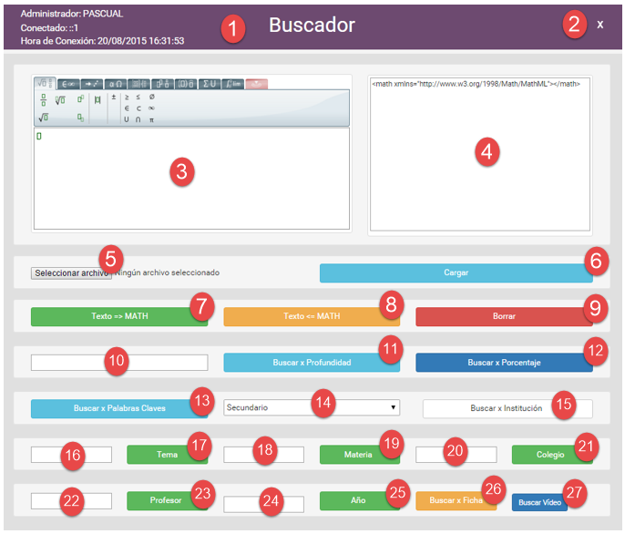

1. Encabezados del servicio

Administrador que esta usando el servicio

Ubicación Ip desde donde se conecto

Fecha de conexión

1. Cerrar sesión
2. Editor de ecuaciones es para escribir el ejercicio en forma visual
3. Es un editor que se comporta de dos maneras una como un editor MATH que es el código del ejercicio escrito en forma visual y sirve para escribir o reconocer un ejercicio.

Otro es su comportamiento como editor de texto que lee el código de un archivo escrito en el editor MATH.

Tambien sirve para leer el fichas de ejercicios para las búsquedas, palabras claves de enunciado de ejercicios y de contenido de videos.

1. El botón seleccionar archivo tiene la característica de que permite seleccionar un archivo que en su interior puede tener un ejercicio o una ficha con que se identifica el ejercicio
2. Cargar es un botón que carga el archivo seleccionado anteriormente con el botón anterior
3. Este botón pasa el enunciado visible del ejercicio a código MATH en el editor de al lado
4. Este botón convierte el código MATH en ejercicio visible del lado derecho
5. Este botón borra el contenido del editor de texto y math para poder volver a escribir
6. Textbox que indica cuantas palabras debe contar el enunciado para buscar (ejemplo si pongo 7 buscara las primeras 7 palabras de todos los enunciados que así comiencen)
7. Buscar por profundidad es el botón que realizara la búsqueda y me mostrara los ejercicios similares en otra pestaña debe tener cargado el sistema math en formato de código, porque si escribo de manera limpia en el editor no buscara nada
8. Buscar por porcentaje es el botón que busca ejercicios cuyo enunciado coincide en un 25% a los contenidos por la base de datos y me los muestra en otra pestaña en el editor de texto debe tener el enunciado limpio
9. Buscar por palabras claves es el botón que busca ejercicios por palabras contenidas en el enunciado, estas palabras no pueden ser más de 10 deben estar separadas y se deben escribir en el editor de texto
10. Seleccionador del tipo de institución a donde pertenece un ejercicio que busco
11. Botón que me mostrara los ejercicios seleccionados por institución en otra pestaña
12. Textbox que contiene un tema
13. Botón correspondiente para buscar ese tema
14. Textbox que contiene el Materia
15. Botón correspondiente para buscar el materia
16. Textbox que contiene el profesor
17. Botón correspondiente para buscar el profesor
18. TextBox que contiene el colegio
19. Botón correspondiente para buscar el colegio
20. TextBox para buscar por ficha esta ficha debe estar cargada en el editor de texto
21. Textbox que contiene el Año
22. Botón correspondiente para buscar el año
23. Buscar Video es el botón que busca videos por palabras contenidas en el enunciado (o sea por palabras claves), estas palabras no pueden ser más de 10 deben estar separadas y se deben escribir en el editor de texto

**Panel de Supervisor**

**Logueo**

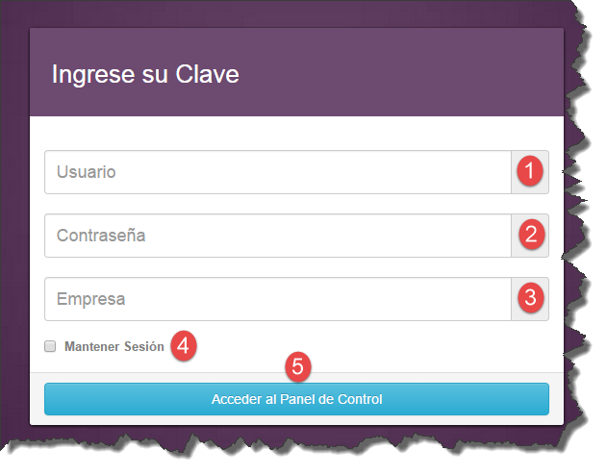

1. Caja de texto para ingresar el usuario.
2. Caja de texto para ingresar la contraseña.
3. Caja de texto para ingresar la empresa (recordar que la misma debe llevar un signo “@”).
4. CheckBox para mantener el usuario.
5. Botón para acceder al panel de control.

**Consola de Control**

* **Encabezado**

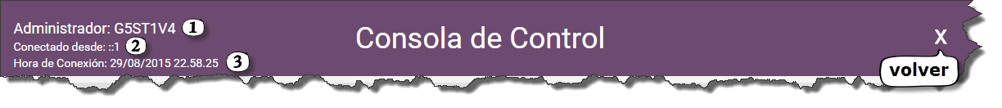

1. Etiqueta que muestra el nombre del administrador.
2. Etiqueta que muestra la conexión desde donde se esta realizando la consulta.
3. Etiqueta que muestra la hora de ingreso a la consola.

* **Cuerpo**

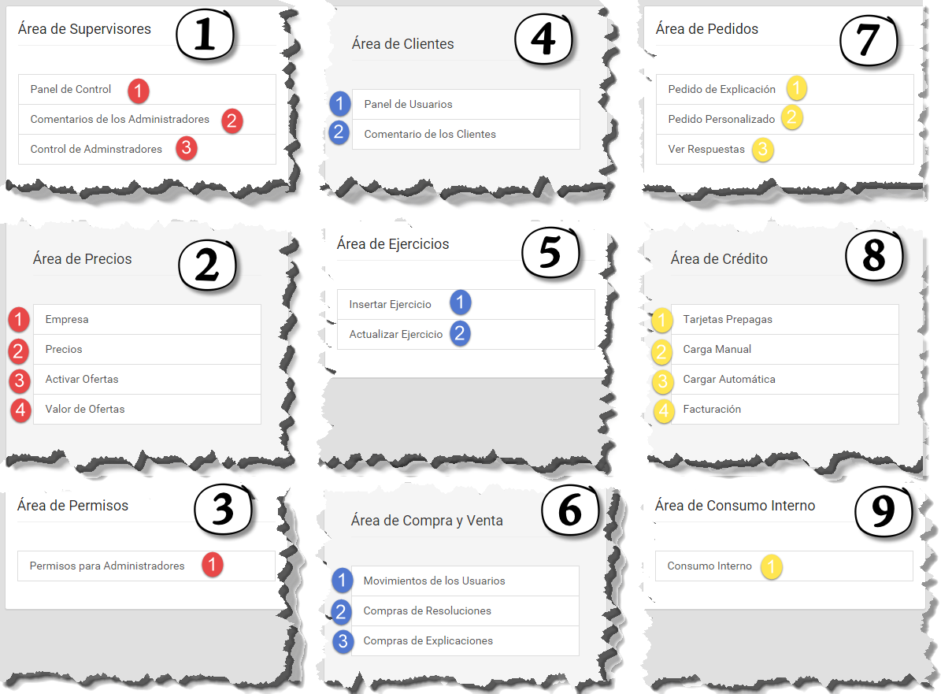

**Área de Supervisores**

* **Administrador**

**Panel de Control**

Permite cambiar los datos del administrador, solamente áca permite modificar el password

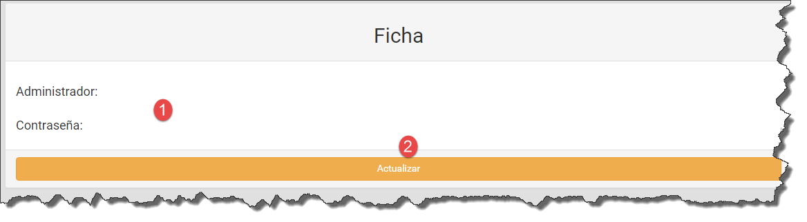

1. Ficha de actualizado de datos
2. Botón para aceptar la actualización del dato

**Comentario de los Administradores**

Mensaje interno que se realiza entre los administradores y el supervisor de la empresa

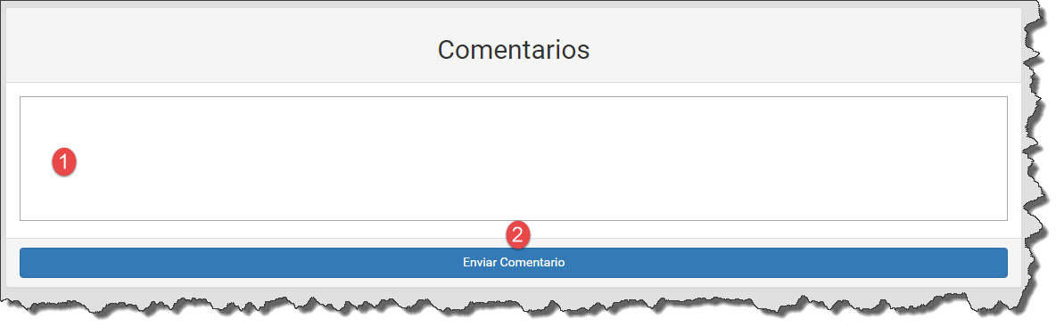

1. Caja de texto para escribir un comentario del administrador al supervisor de forma interna
2. Botón de envio del comentario

**Control de Administradores**

El administrador no tiene permisos para ingresar a esta pantalla



* **Supervisor**

**Panel de Control**

Permite leer los comentarios realizados por los administradores de la empresa y borrarlos

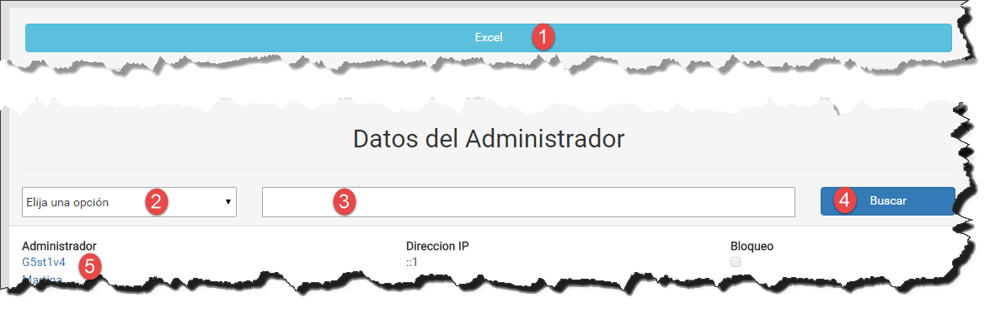

1. Botón Excel que permite exportar la lista de administradores a una planilla “excel”
2. Lista desplegable para filtrar la búsqueda por categorías
3. Caja de Texto para insertar el dato a buscar
4. Botón Buscar realiza la busqueda
5. Presionando sobre un administrador se selecciona el mismo y se abre una nueva lista para poder editarla con ABM

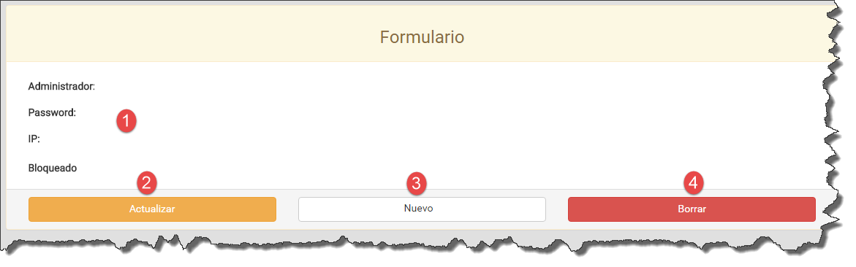

1. Formulario para llenar
2. Botón de actualización del dato seleccionado
3. Botón nuevo es para crear un nuevo administrador (condiciones: 1- no puede repetirse el administrador, 2- la contraseña no puede ser menor a 6 caracteres ni mayor a 10, 3- no puede existir el mismo administrador en dos empresas diferentes)
4. Botón Borrar sirve para borrar el dato seleccionado

**Comentario de los Administradores**

Permite ver los comentarios realizados por los administradores de la empresa y borrarlos

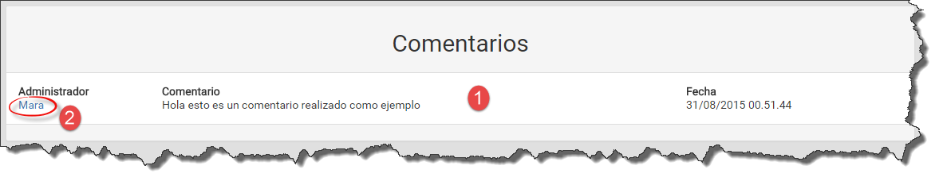

1. Lista de los comentarios realizados por los administradores de la empresa
2. Seleccionando el administrador muestro en una ficha el comentario y puedo borrarlo

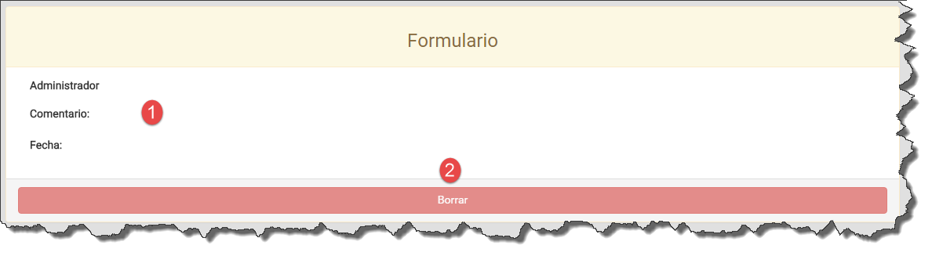

1. Ficha del comentario seleccionado
2. Botón Borrar, sirve para eliminar el comentario seleccionado

**Control de Administradores**

Controla el ingreso y egreso de los administradores y supervisores de la empresa (solo muestra los egresos en el caso de que el administrador cierre la sesión)

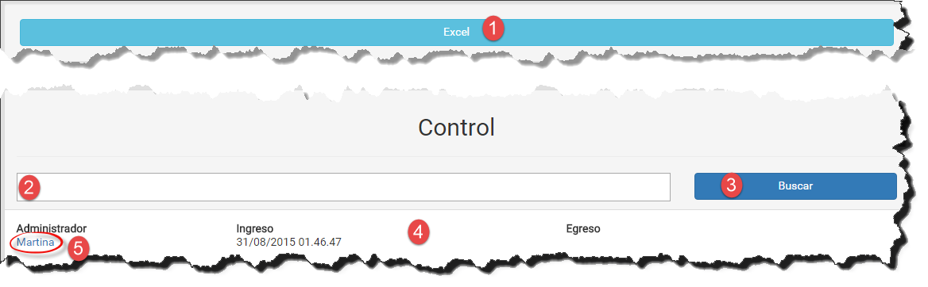

1. Botón Excel que permite exportar la lista de administradores a una planilla “excel”
2. Caja de texto para insertar el dato a buscar
3. Botón Buscar, sirve para buscar el dato escrito en la caja de texto 2
4. Lista donde se muestran todos los ingresos y egresos de los administradores y supervisores
5. Link para seleccionar un ingreso, en este caso se me abre una ficha que me permite eliminar ese ingreso o egreso

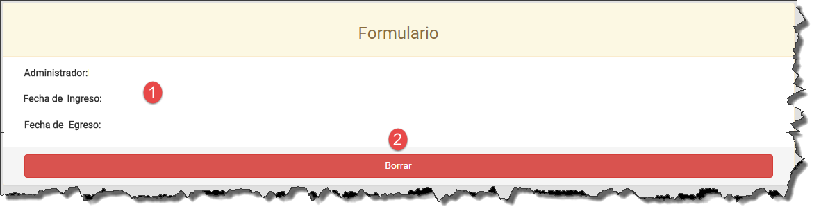

1. Ficha para ver el ingreso o egreso seleccionado
2. Botón Borrar sirve para borrar ese dato seleccionado

* **Dios**

**Panel de Control**

Permite leer los comentarios realizados por los administradores de todas las empresas y borrarlos.



1. Botón Excel que permite exportar la lista de administradores a una planilla “excel”
2. Lista desplegable para filtrar la búsqueda por categorías
3. Caja de Texto para insertar el dato a buscar
4. Botón Buscar realiza la busqueda
5. Presionando sobre un administrador se selecciona el mismo y se abre una nueva lista para poder editarla con ABM

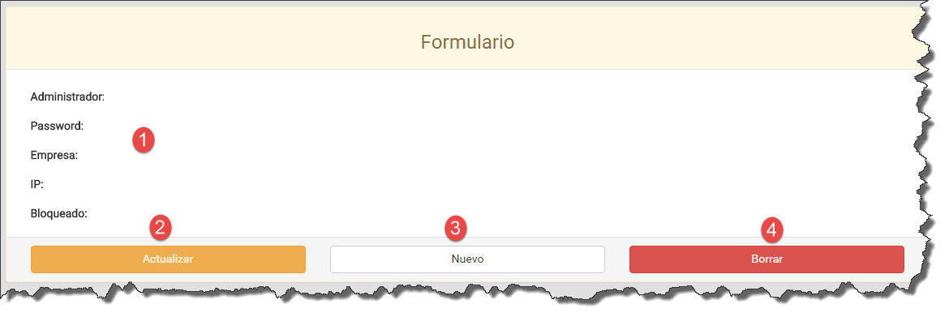

1. Formulario para llenar
2. Botón de actualización del dato seleccionado
3. Botón nuevo es para crear un nuevo administrador (condiciones: 1- no puede repetirse el administrador, 2- la contraseña no puede ser menor a 6 caracteres ni mayor a 10, 3- no puede existir el mismo administrador en dos empresas diferentes, 4- la empresa debe contener un signo “@”)
4. Botón Borrar sirve para borrar el dato seleccionado

**Comentario de los Administradores**

Permite ver los comentarios realizados por los administradores de todas las empresas y borrarlos



1. Lista de los comentarios realizados por los administradores de la empresa
2. Seleccionando el administrador muestro en una ficha el comentario y puedo borrarlo



1. Ficha del comentario seleccionado
2. Botón Borrar, sirve para eliminar el comentario seleccionado

**Control de Administradores**

Controla el ingreso y egreso de los administradores y supervisores de todas las empresa (solo muestra los egresos en el caso de que el administrador cierre la sesión)

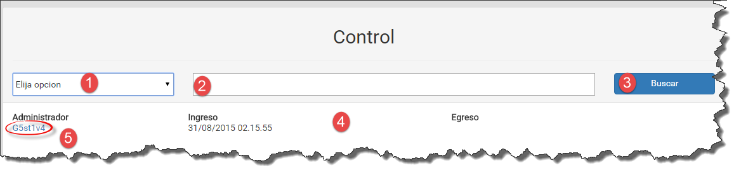

1. Lista desplegable para filtrar la búsqueda por categorías.
2. Caja de texto para insertar el dato a buscar
3. Botón Buscar, sirve para buscar el dato escrito en la caja de texto 2
4. Lista donde se muestran todos los ingresos y egresos de los administradores y supervisores
5. Link para seleccionar un ingreso, en este caso se me abre una ficha que me permite eliminar ese ingreso o egreso



1. Ficha para ver el ingreso o egreso seleccionado
2. Botón Borrar sirve para borrar ese dato seleccionado

**Área de Precios**

* **Administrador**

**Empresa**

No tiene permisos



**Precios**

Muestra los precios y la duración de los productos que vende la empresa

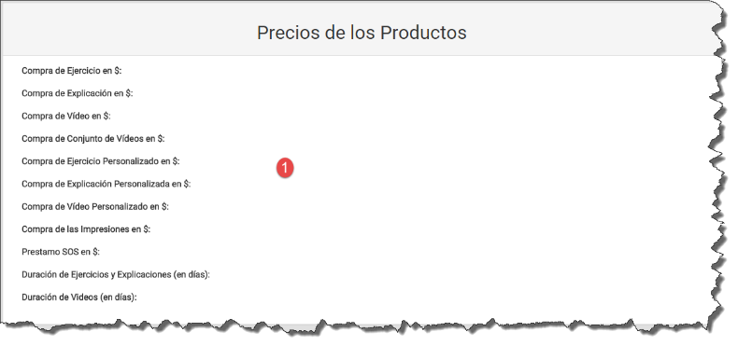

1. Lista donde aparecen los precios que utiliza la empresa

**Activar Ofertas**

Muestra las ofertas activas que está ofreciendo la empresa en estos momentos

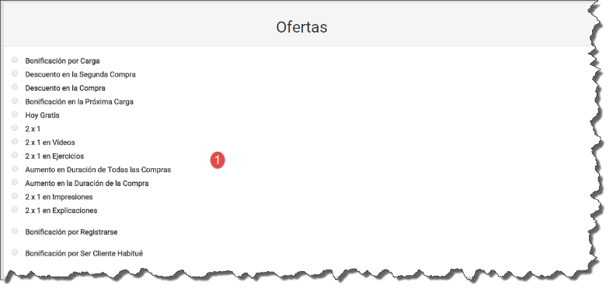

1. Listado que muestra que ofertas estan activas

**Valor de Ofertas**

Muestra el valor de cada oferta ofrecida

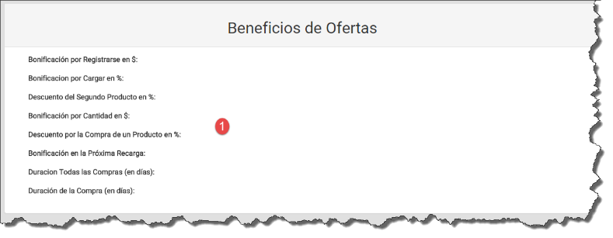

1. Lista que muestra el valor que ofrece en las ofertas la empresa en este momento

* **Supervisor**

**Empresa**

No tiene permisos



**Precios**

Muestra y permite actualizar el precio de los productos que vende la empresa

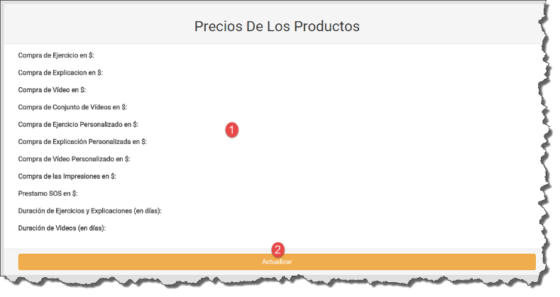

1. Listado con cajas de texto para actualizar los precios de los productos vendidos
2. Botón Actualizar, boton para actualizar los precios de los productos

**Activar Ofertas**

Muestra las ofertas activas en estos momentos por la empresa y pueden ser activadas o desactivadas

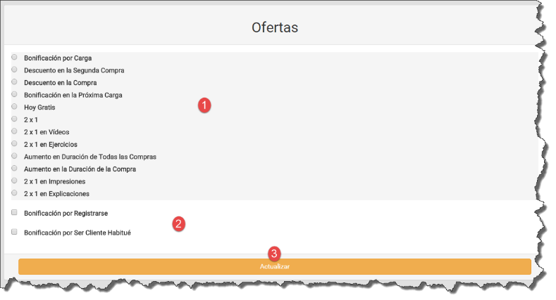

1. Listado con SelectButton que permite elegir una sola de estas ofertas
2. Listado con dos CheckBox que permite elegir las dos ofertas al mismo tiempo (se pueden por lo tanto tener desde ningúna oferta hasta 3 – dos es este último listado y una en el listado anterior)
3. Boton Actualizar que sirve para actualizar las ofertas ofrecidas

**Valor de Ofertas**

Muestra que valor toman las ofertas que ofrece la empresa el día de hoy y me permite actualizarlos

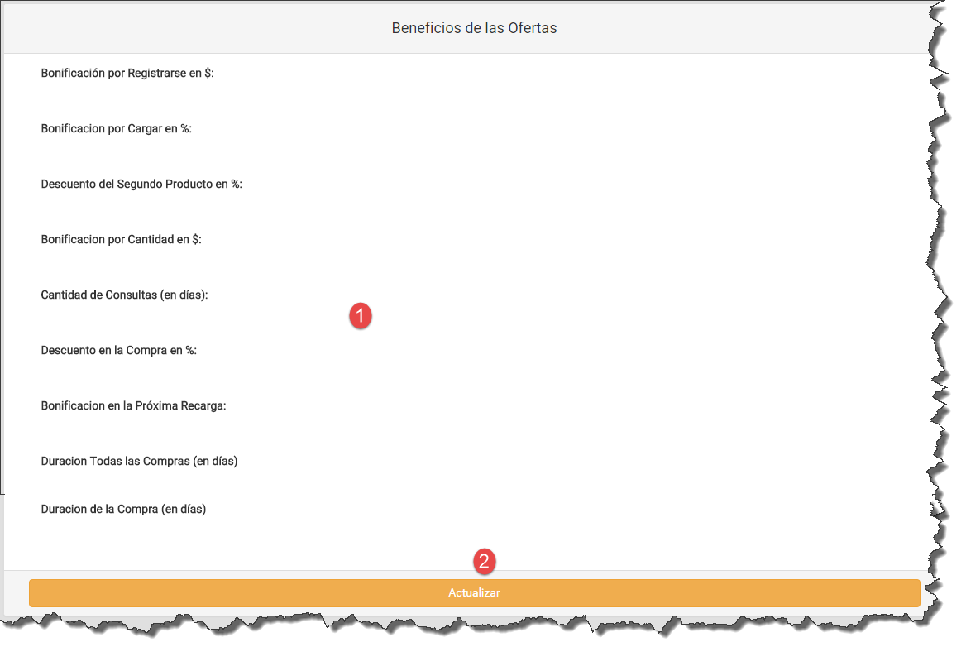

1. Listado que contiene las cajas de texto para poder actualizar dichos datos
2. Botón Actualizar sirve para actualizar los datos de las ofertas ofrecidas

* **Dios**

**Empresa**

Muestra la lista de empresas y permite realizar borrado, actualización e inserción de empresas

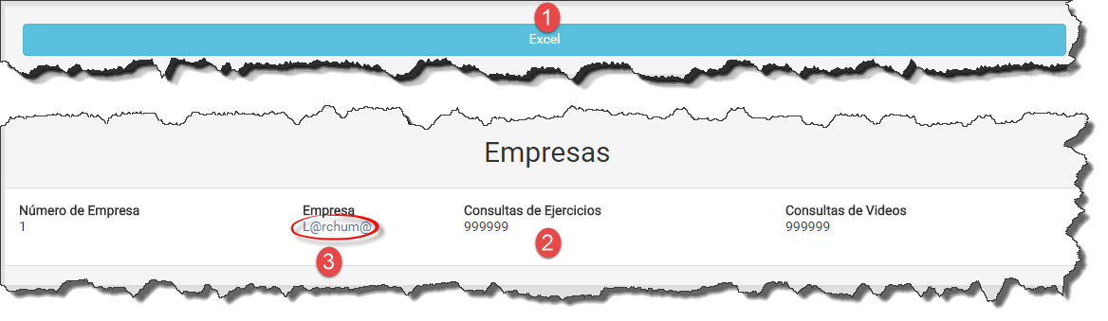

1. Botón Excel que permite exportar la lista de empresas a una planilla “excel”
2. Listado de Empresas que contiene el sistema
3. Link para seleccionar una empresa, en este caso se me abre una ficha que me permite realizar ABM (no permite eliminar la primer empresa)

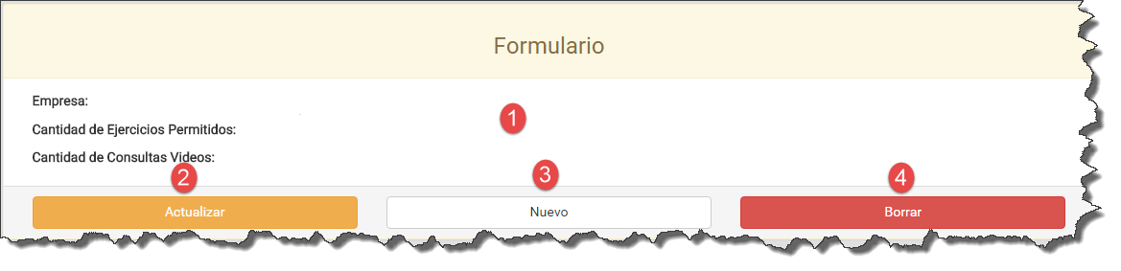

1. Ficha que contiene los datos de la empresa seleccionada
2. Botón Actualizar sirve para cambiar la cantidad de consultas de la empresa seleccionada (no permite actualizar la primera empresa)
3. Botón Nuevo sirve para insertar una empresa, con las siguietes caracteristicas (no puede repetirse una empresa, y el nombre de la empresa debe contener un signo de “@”)
4. Botón Borrar sirve para borrar la empresa seleccionada (no permite borrar la primera empresa)

**Precios**

Muestra la lista de los precios que cobran todas las empresas registradas en el sistema

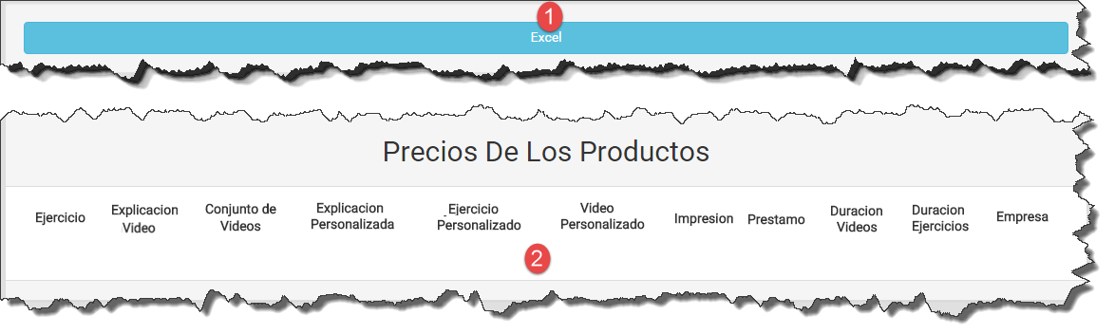

1. Botón Excel que permite exportar la lista de empresas con sus precios a una planilla “excel”
2. Listado de los precios de las empresas del sistema

**Activar Ofertas**

No tiene permisos



**Valor de Ofertas**

No tiene permisos



**Área de Permisos**

* **Administrador**

**Permiso para Administradores**

No tiene permisos



* **Supervisor**

**Permiso para Administradores**

**Busqueda**

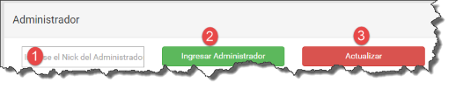

1. Caja de texto para ingresar un administrador
2. Botón Ingresar Administrador, sirve para cargar el administrador escrito en la caja de texto 1
3. Botón Actualizar, sirve para actualizar los cambios de permisos al administrador (recordad que este botón se debe presionar al final de cambiar todos los permisos)

**Área de Permisos**

Es esta pantalla y determina si se puede ingresar o no

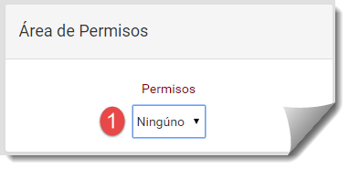

1. Permite dos valores
2. ninguno
3. todos

**Área de Administradores**

Pantalla para manejar los administradores

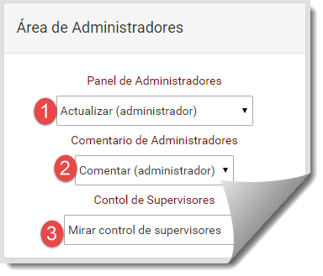

1. Panel de control de administradores
2. Actualizar
3. Alta. Baja, Modificación, Excel
4. Panel de comentario de los administradores
5. comentar
6. leer
7. baja
8. Panel de control de ingreso de los administradores
9. Ver
10. baja

**Área de Pedidos**

Pantalla de ejercicios pedidos y ver resoluciones de ejercicios y videos

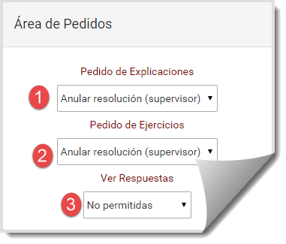

1. Pedido de Explicaciones de ejercicios ya resueltos
2. anular resolución
3. borrar resolución
4. Pedido de Ejercicio y Videos personalizados
5. anular resolución
6. borrar resolución
7. Ver Respuestas de los ejercicios ya resueltos, recordar que tienen un límite las busquedas
8. no permite buscar
9. solo ejercicios
10. solo vídeos
11. videos y ejercicios

**Área Comercial**

Permite manejar todos los paneles de pago

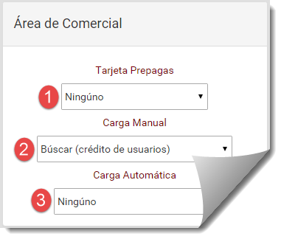

1. Permiso para crear tarjetas prepagas
2. ninguno
3. buscar
4. mostrar
5. actualizar
6. modificación, baja, Excel
7. Permiso para cargar crédito
8. ninguno;
9. modificar
10. Permiso para cargar automáticamente
11. ninguno
12. modificar

**Área de Usuarios**

Permite manejar a los usuarios y comentarios

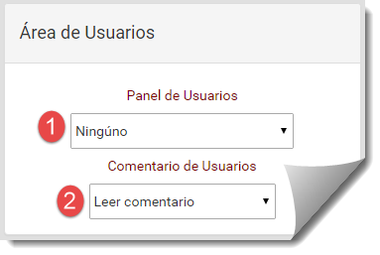

1. Manejo de Usuarios
2. ninguno
3. buscar
4. mostrar
5. alta
6. alta, baja, modificación, excel
7. Leer comentarios
8. leer
9. baja

**Área de Consultas**

Permite saber las ventas que realiza la empresa y a que clientes

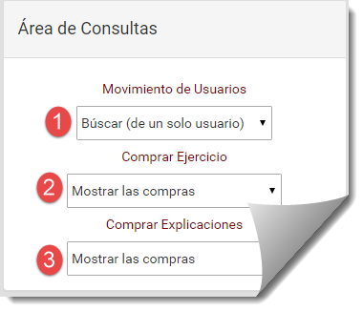

1. Mostrar todos los movimientos, compras, cargas, etc.
2. buscar
3. mostrar
4. excel
5. baja
6. Muestra la compra de ejercicios y explicaciones
7. mostrar
8. buscar
9. alta, baja, modificación, Excel
10. Muestra la compra de videos
11. mostrar
12. buscar;
13. alta, baja, modificación, excel

**Área de Precios**

Panel que muestra los precios y ofertas de la empresa

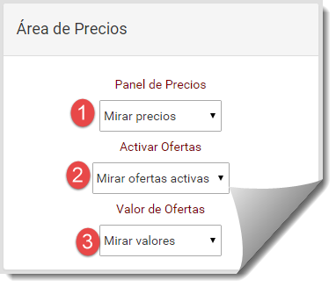

1. Muestra los Precios
2. mirar
3. alta
4. Activar Ofertas
5. mirar
6. activar

3- Activar Valor de Ofertas

1- mirar

2- alta

* **Dios**

**Permiso para Administradores**

Crea en los administradores categoría Dios solamente primero debe crearse en la panel de administradores un administrador en “L@rchum@”

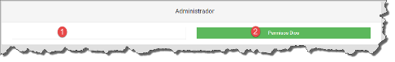

1. Caja de texto para insertar el administrador creado dentro de “L@rchum@”
2. Boton Permisos Dios, da permiso dios a ese administrador

**Área de Clientes**

* **Administrador**

**Panel de Usuarios**

Me permite ver los datos de los clientes

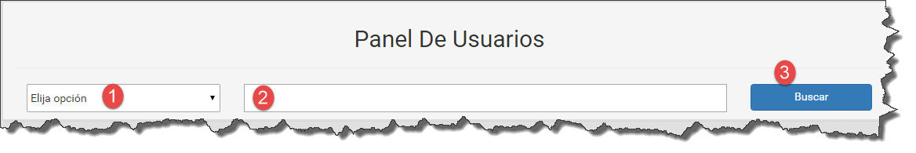

1. Lista desplegable para filtrar la búsqueda por categorías

2. Caja de Texto para insertar el dato a buscar

3. Botón Buscar realiza la búsqueda y muestra los datos en la siguiente ficha

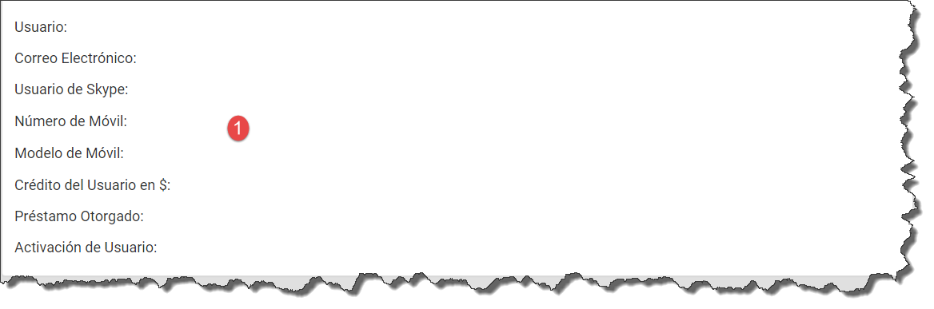

1- Ficha donde aparecen los datos del usuario

Me permite ver los comentarios de los clientes

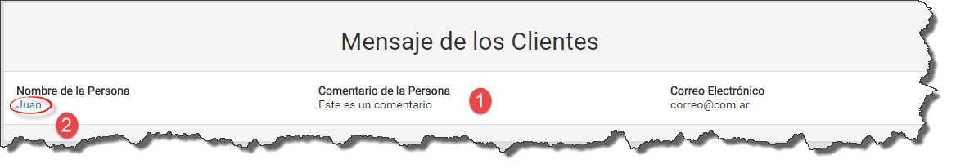

1. Lista que contiene los comentarios de los clientes
2. Link que permite seleccionar el mensaje del cliente y muestra la siguiente ficha

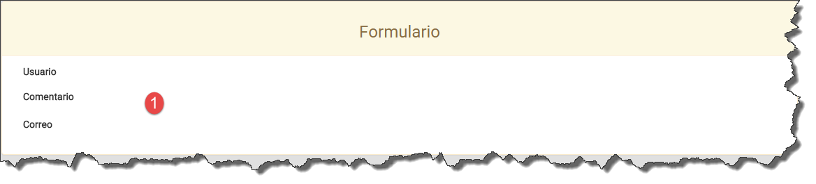

1. Lista que muestra el comentario seleccionado

* **Supervisor**

**Panel de Usuarios**

Me permite ver los datos de los clientes y realizar las altas, bajas, modificaciones y Excel

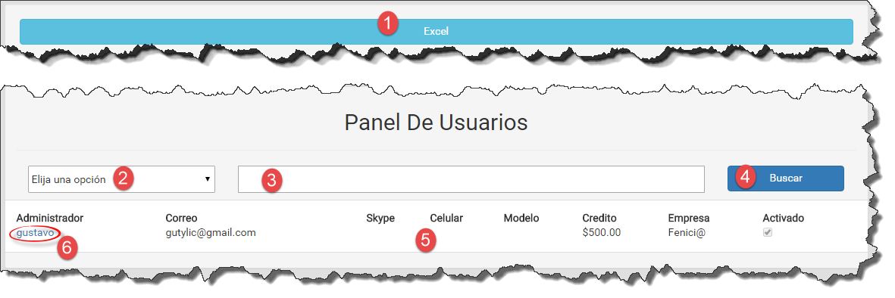

1. Botón Excel que permite exportar la lista de clientes de la empresa a una planilla “excel”
2. Lista desplegable para filtrar la búsqueda por categorías
3. Caja de texto para insertar el dato a buscar
4. Botón Buscar, sirve para buscar el dato escrito en la caja de texto del paso 3
5. Lista que muestra los clientes que contiene la empresa
6. Link para seleccionar un cliente y ver su ficha para aplicar las altas, bajas y modificaciones

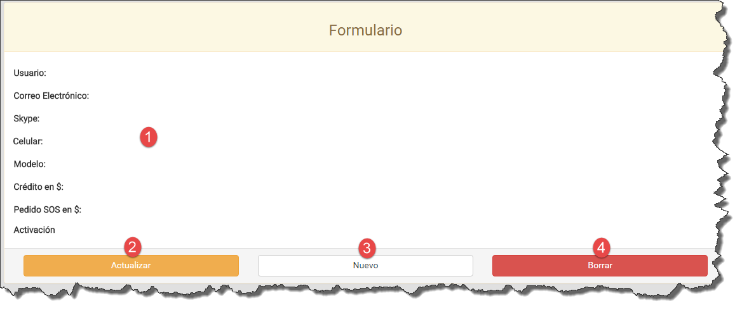

1. Formulario que contiene las cajas de texto para poder editar los datos de los clientes
2. Botón Actualizar sirve para actualizar el dato del usuario, recordar que la contraseña debe contener más de 6 caracteres y no puede ser igual dos correos ni dos usuarios
3. Botón Nuevo sirve para insertar un usuario
4. Botón Borrar sirve para borrar un usuario

**Comentarios de los Clientes**

Permite leer el comentario de los clientes y si es necesario permite borrarlos



1. Lista que contiene los comentarios de los clientes
2. Link que permite seleccionar el mensaje del cliente y muestra la siguiente ficha

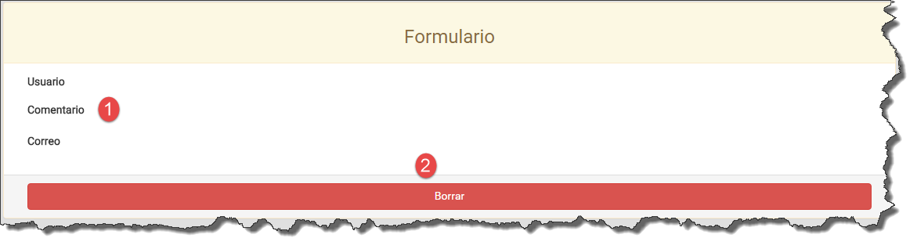

1. Ficha del comentario seleccionado
2. Botón Borrar sirve para borrar el comentario seleccionado

* **Dios**

**Panel de Usuarios**



1. Botón Excel que permite exportar la lista de clientes de la empresa a una planilla “excel”
2. Lista desplegable para filtrar la búsqueda por categorías
3. Caja de texto para insertar el dato a buscar
4. Botón Buscar, sirve para buscar el dato escrito en la caja de texto del paso 3
5. Lista que muestra los clientes que contiene la empresa
6. Link para seleccionar un cliente y ver su ficha para aplicar las altas, bajas y modificaciones

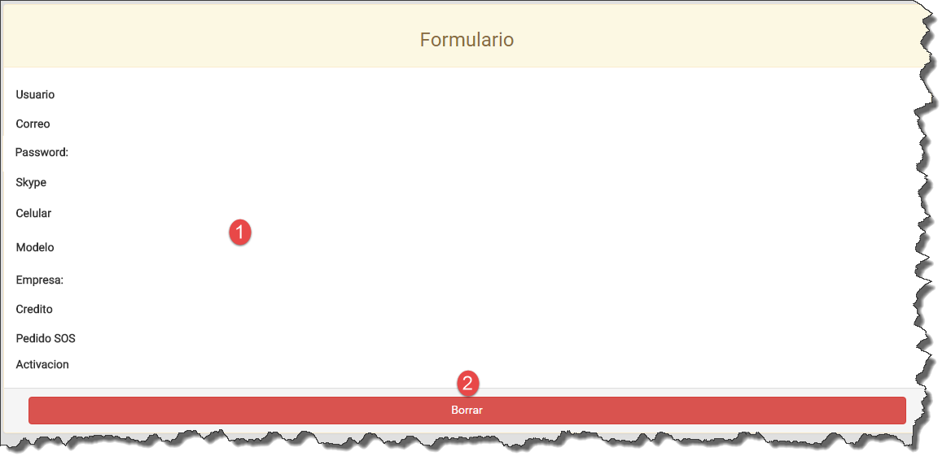

1. Formulario que me permite observar el usuario seleccionado
2. Botón Borrar sirve para borrar el usuario seleccionado

**Comentarios de los Clientes**

Permite leer el comentario de los clientes y si es necesario permite borrarlos



1. Lista que contiene los comentarios de los clientes
2. Link que permite seleccionar el mensaje del cliente y muestra la siguiente ficha



1. Ficha del comentario seleccionado
2. Botón Borrar sirve para borrar el comentario seleccionado

* **Administrador**

**Insertar Ejercicio**

No tiene permisos

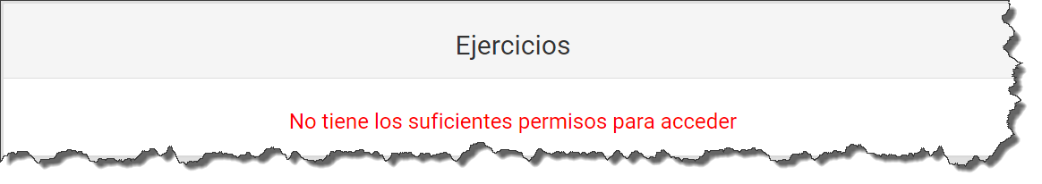

**Actualizar Ejercicio**

No tiene permisos



* **Supervisor**

**Insertar Ejercicio**

No tiene permisos



**Actualizar Ejercicio**

No tiene permisos



* **Dios**

**Insertar Ejercicios**

Permite insertar un ejercicio en la base de datos

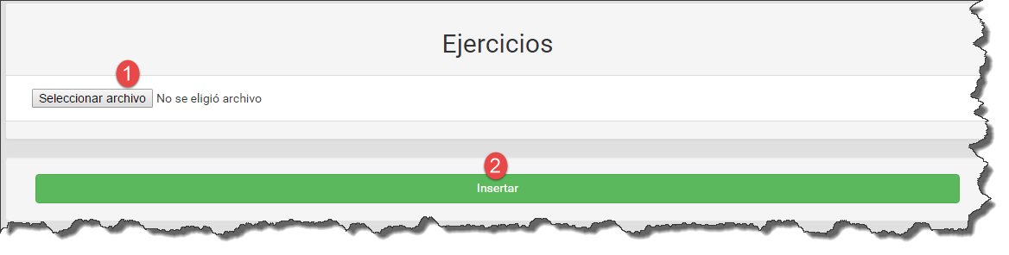

1. Botón para seleccionar un archivo que contiene el ejercicio
2. Botón Insertar sirve para insertar el ejercicio seleccionado en el punto 1 dentro de la base de datos

**Actualizar Ejercicio**

Permite actualizar ejercicios dentro de la base de datos y permite además agregar palabras homónimas dentro de las tablas con etiquetas

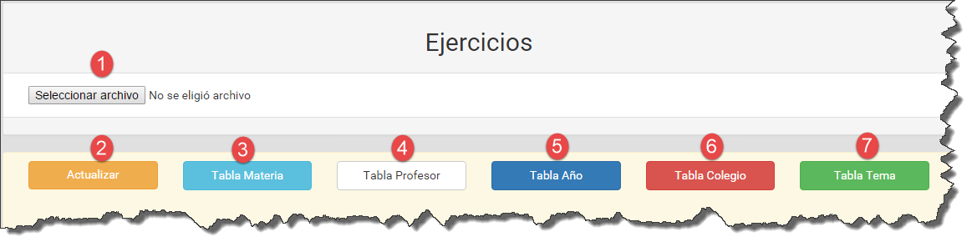

1. Botón para seleccionar un ejercicio o tabla con etiquetas para actualizar
2. Botón Actualizar permite actualizar el ejercicio seleccionado en la base de datos
3. Botón Tabla Materia permite actualizar la tabla de materias con datos nuevos u palabras homónimas
4. Botón Tabla Profesor permite actualizar la tabla de profesores con datos nuevos u palabras homónimas
5. Botón Tabla Año permite actualizar la tabla de años con datos nuevos u palabras homónimas
6. Botón Tabla Colegio permite actualizar la tabla de colegios con datos nuevos u palabras homónimas
7. Botón Tabla Tema permite actualizar la tabla de Temas con datos nuevos u palabras homónimas

**Área de Compra y Venta**

* **Administrador**

**Movimiento de los Usuarios**

Muestra todos los movimientos de los usuarios, a ser compras, cargas, pedidos, etc.

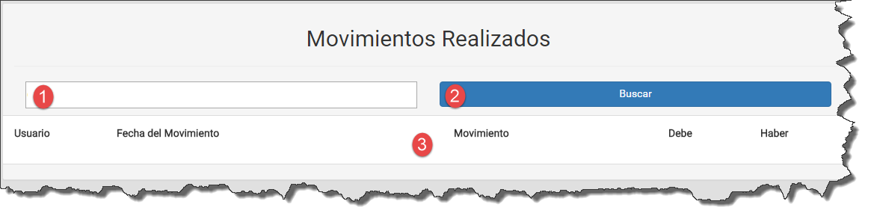

1. Caja de texto para insertar el usuario a buscar su movimiento
2. Botón Buscar es el botón que permite buscar el dato insertado en el casillero correspondiente al 1
3. Listado que contiene la ficha con los movimientos realizados por el usuario buscado

**Compra de Resoluciones**

Muestra las compras solamente de respuestas de ejercicios y videos explicados

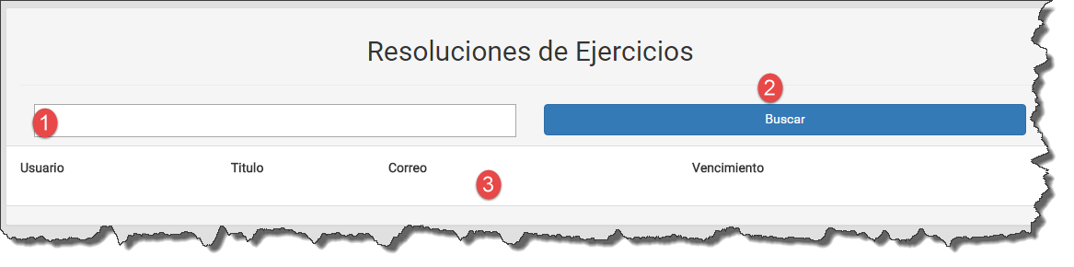

1. Caja de texto que permite buscar las compras de ejercicios y explicaciones de los mismos según usuario
2. Botón Buscar que permite buscar la compras del usuario escrito en el ítem 1 y mostrarlas
3. Ficha que muestra las compras del usuario seleccionado

**Compra de Explicaciones**

Muestra las compras solamente de los videos

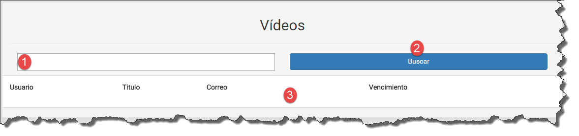

1. Caja de texto que permite buscar las compras de videos de los mismos según usuario
2. Botón Buscar que permite buscar la compras del usuario escrito en el ítem 1 y mostrarlas
3. Ficha que muestra las compras del usuario seleccionado

* **Supervisor**

**Movimiento de los Usuarios**

Muestra todo el movimiento de los usuarios, a ser compras, cargas, pedidos, etc. Permite realizar en esta parte alta, baja, modificaciones, Excel.

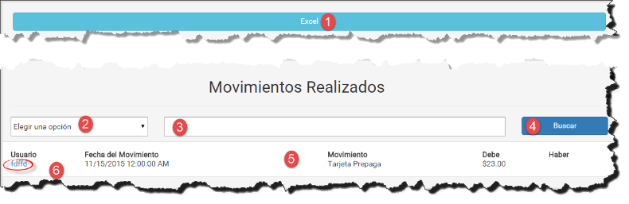

1. Botón Excel que permite exportar la lista de compras, cargas, etc. de la empresa a una planilla “excel”
2. Lista desplegable para filtrar la búsqueda por categorías
3. Caja de texto para insertar el dato a buscar
4. Botón Buscar, sirve para buscar el dato escrito en la caja de texto del paso 3
5. Lista que muestra los movimientos de los clientes que contiene la empresa
6. Link para seleccionar un movimiento y ver su ficha para aplicar las ABM

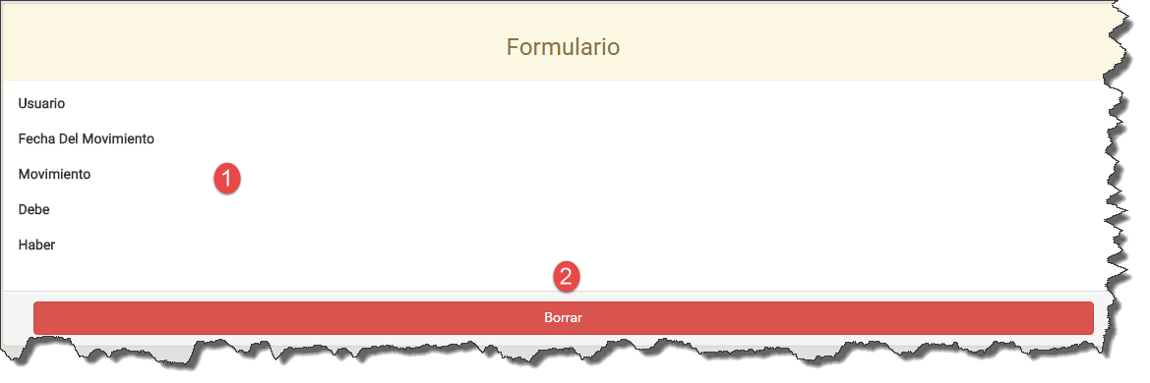

1. Formulario que contiene los datos seleccionados del movimiento
2. Botón Borrar que sirve para eliminar el movimiento del usuario

**Compra de Resoluciones**

Muestra la compra de ejercicios y explicaciones de ejercicios por el usuario, me permite agregar en el usuario un ejercicio comprado, darle más tiempo, o borrar el ejercicio de su lista

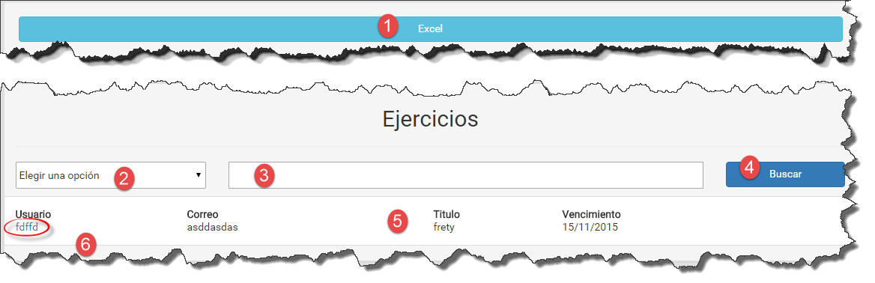

1. Botón Excel que permite exportar la lista de compras de ejercicios de la empresa a una planilla “excel”
2. Lista desplegable para filtrar la búsqueda por categorías
3. Caja de texto para insertar el dato a buscar
4. Botón Buscar, sirve para buscar el dato escrito en la caja de texto del paso 3
5. Lista que muestra la compra de los ejercicios de los clientes que contiene la empresa
6. Link para seleccionar un ejercicio y ver su ficha para aplicar las ABM

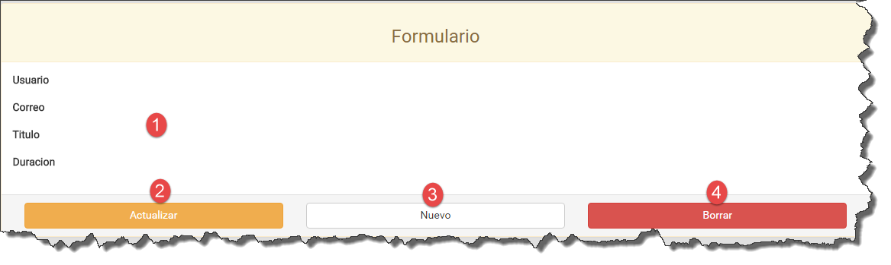

1. Formulario que contiene los datos del ejercicio seleccionado
2. Botón Actualizar sirve para extender el pedido de un ejercicio o explicación de un usuario
3. Botón Nuevo permite insertar en la carpeta de mis ejercicios del usuario un ejercicio o explicación pedida
4. Botón Borrar permite borrar un ejercicio de la carpeta de mis ejercicios a un cliente

**Compra de Explicaciones**

Muestra la compra de videos por el usuario, me permite agregar en el usuario un ejercicio comprado, darle más tiempo, o borrar el ejercicio de su lista

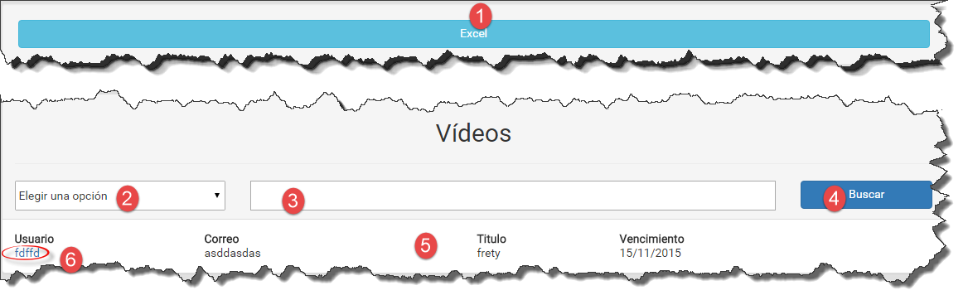

1. Botón Excel que permite exportar la lista de compras de videos de la empresa a una planilla “excel”
2. Lista desplegable para filtrar la búsqueda por categorías
3. Caja de texto para insertar el dato a buscar
4. Botón Buscar, sirve para buscar el dato escrito en la caja de texto del paso 3
5. Lista que muestra la compra de los videos de los clientes que contiene la empresa
6. Link para seleccionar un video y ver su ficha para aplicar las altas, bajas, modificaciones



1. Formulario que contiene los datos del video seleccionado
2. Botón Actualizar sirve para extender el pedido de un ejercicio o explicación de un usuario
3. Botón Nuevo permite insertar en la carpeta de mis ejercicios del usuario un ejercicio o explicación pedida
4. Botón Borrar permite borrar un ejercicio de la carpeta de mis ejercicios a un cliente

* **Dios**

**Movimiento de los Usuarios**

Muestra todos los movimientos de los usuarios, a ser compras, cargas, pedidos, etc. Permite realizar en esta parte Borrar



1. Botón Excel que permite exportar la lista de compras de todas las empresas a una planilla “excel”
2. Lista desplegable para filtrar la búsqueda por categorías
3. Caja de texto para insertar el dato a buscar
4. Botón Buscar, sirve para buscar el dato escrito en la caja de texto del paso 3
5. Lista que muestra los movimientos que contienen todas las empresas
6. Link para seleccionar el movimiento y ver su ficha para aplicar bajas

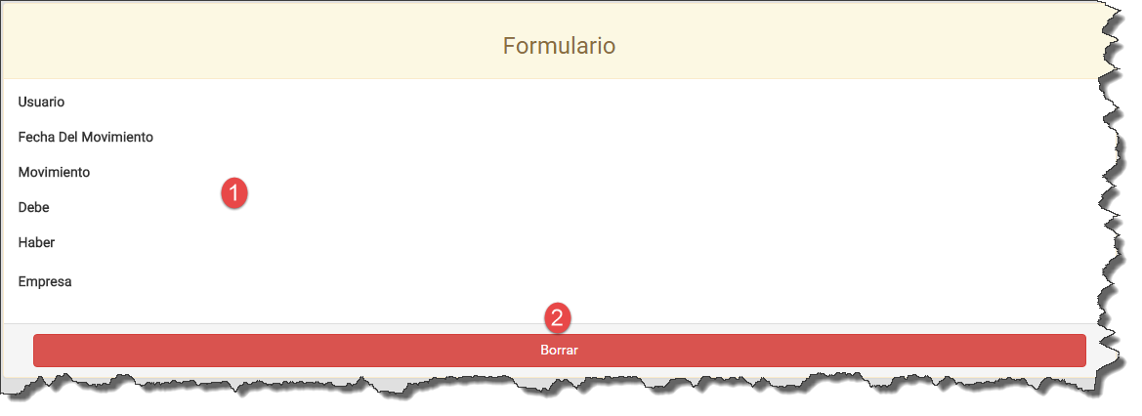

1. Formulario que contiene las cajas de texto de las especificaciones del movimiento seleccionado
2. Botón Borrar permite borrar el movimiento seleccionado

**Compra de Resoluciones**

Muestra la compra de ejercicios y explicaciones de ejercicios, me permite borrar el dato

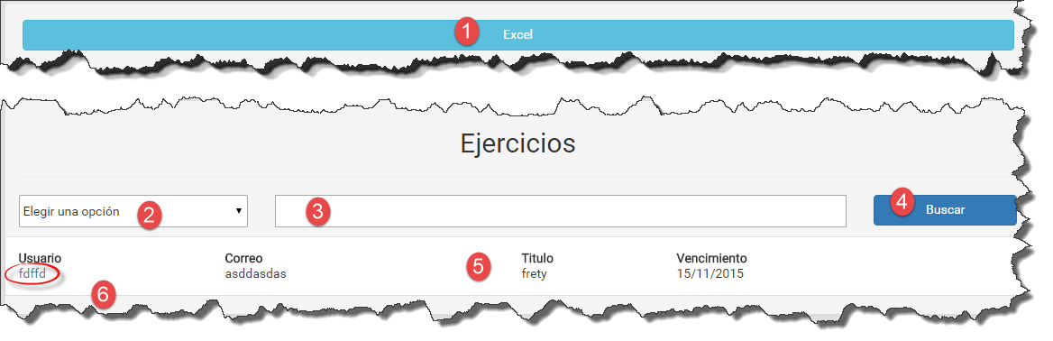

1. Botón Excel que permite exportar la lista de compras de ejercicios de todas las empresas a una planilla “excel”
2. Lista desplegable para filtrar la búsqueda por categorías
3. Caja de texto para insertar el dato a buscar
4. Botón Buscar, sirve para buscar el dato escrito en la caja de texto del paso 3
5. Lista que muestra la compra de los ejercicios de los clientes que contienen todas las empresas
6. Link para seleccionar un ejercicios y ver su ficha para aplicar las altas, bajas, modificaciones

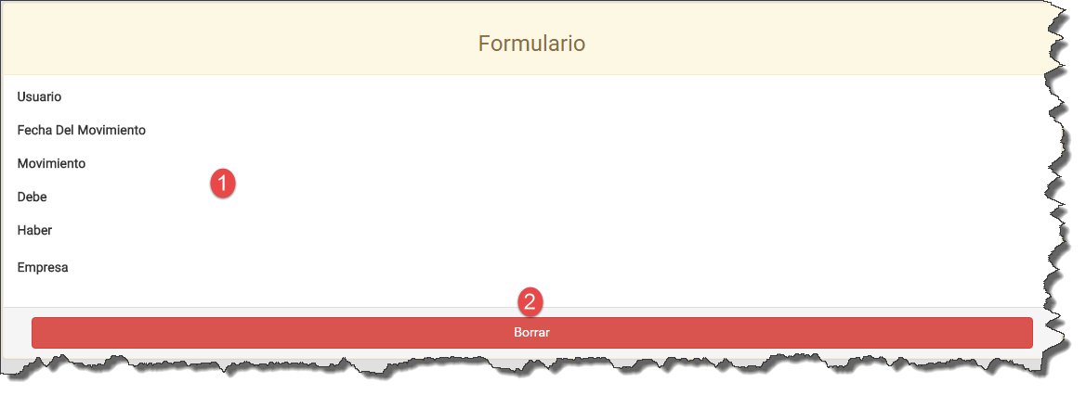

1. Formulario que contiene las cajas de texto de las especificaciones del movimiento seleccionado
2. Botón Borrar permite borrar el movimiento seleccionado

**Compra de Explicaciones**

Muestra la compra de ejercicios y explicaciones de ejercicios, me permite borrar el dato



1. Botón Excel que permite exportar la lista de compras de videos de todas las empresas a una planilla “excel”
2. Lista desplegable para filtrar la búsqueda por categorías
3. Caja de texto para insertar el dato a buscar
4. Botón Buscar, sirve para buscar el dato escrito en la caja de texto del paso 3
5. Lista que muestra la compra de los videos de los clientes que contienen todas las empresas
6. Link para seleccionar un video y ver su ficha para aplicar las altas, bajas, modificaciones



1. Formulario que contiene las cajas de texto de las especificaciones del movimiento seleccionado
2. Botón Borrar permite borrar el movimiento seleccionado

**Área de Pedidos**

* **Administrador**

**Pedido de Explicación**

Muestra el pedido de los usuarios para que le expliquen un ejercicio ya resuelto

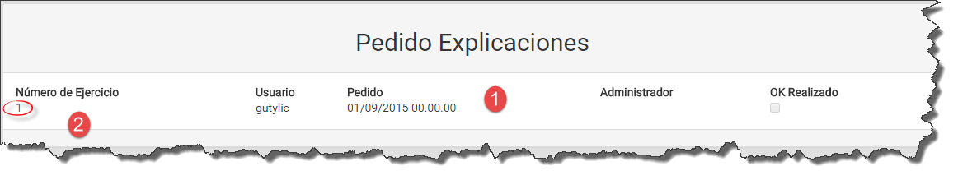

1. Lista que contiene el pedido de explicaciones de ejercicios resueltos
2. Link que permite seleccionar el pedido de ejercicio y que me deja resolverlo como administrador, para ello me abre una nueva planilla

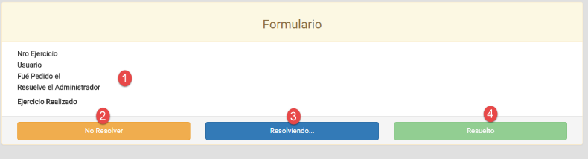

1. Formulario que contiene todas las cajas de texto de la explicación del ejercicio pedido
2. Botón No Resolver, deja libre el ejercicio para que otro administrador lo resuelva
3. Botón Resolviendo que permite avisar que el ejercicio lo resuelve el administrador
4. Botón Resuelto permite avisar que el ejercicio ya fue resuelto

**Pedido Personalizado**

Permite ver el listado con los ejercicios no resueltos o videos no realizados pedidos por los usuarios

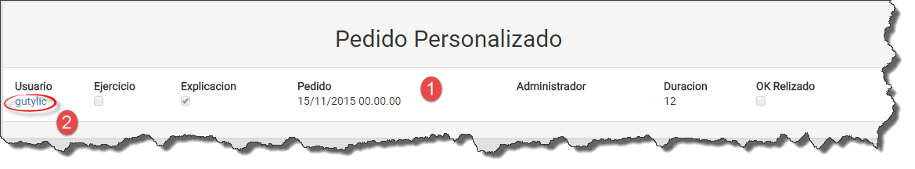

1. Listado que muestra todos los ejercicios o videos personalizados pedidos
2. Link que permite seleccionar el pedido de ejercicio y que me deja resolverlo como administrador, para ello me abre una nueva planilla

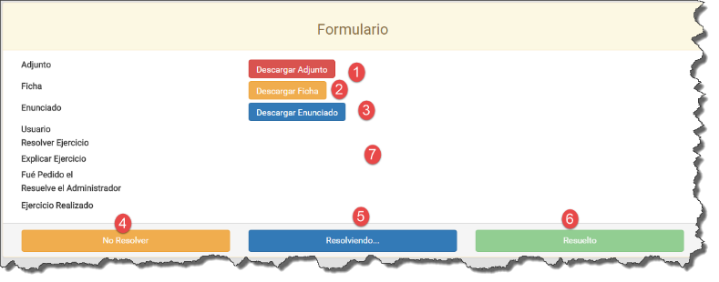

1. Botón que permite descargar el archivo adjunto que envió el cliente
2. Botón que permite descargar la ficha con los datos del ejercicio pedido por el cliente
3. Botón que permite descargar la ficha con el enunciado pedido de ejercicio o video por el cliente
4. Botón No Resolver, deja libre el ejercicio para que otro administrador lo resuelva
5. Botón Resolviendo que permite avisar que el ejercicio lo resuelve el administrador
6. Botón Resuelto permite avisar que el ejercicio ya fue resuelto
7. Lista que contiene los datos de la explicación seleccionada

**Ver Respuestas**

No tiene permisos

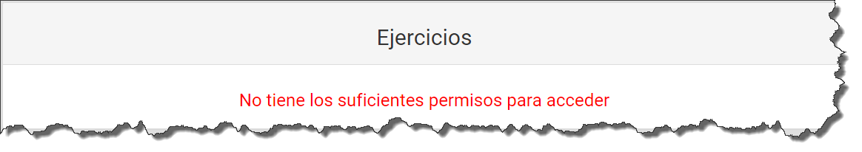

* **Supervisor**

**Pedido de Explicación**

Muestra el pedido de los usuarios para que le expliquen un ejercicio ya resuelto



1. Lista que contiene el pedido de explicaciones de ejercicios resueltos
2. Link que permite seleccionar el pedido de ejercicio y que me deja resolverlo como administrador, para ello me abre una nueva planilla

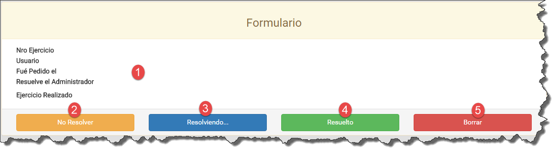

1. Formulario que contiene todas las cajas de texto de la explicación del ejercicio pedido
2. Botón No Resolver, deja libre el ejercicio para que otro administrador lo resuelva, permite borrar al administrador por más que lo haya pedido
3. Botón Resolviendo que permite avisar que el ejercicio lo resuelve el administrador
4. Botón Resuelto permite avisar que el ejercicio ya fue resuelto
5. Botón que borra el ejercicio pedido

**Pedido Personalizado**

Permite ver el listado con los ejercicios no resueltos o videos no realizados pedidos por los usuarios



1. Listado que muestra todos los ejercicios o videos personalizados pedidos
2. Link que permite seleccionar el pedido de ejercicio y que me deja resolverlo como administrador, para ello me abre una nueva planilla

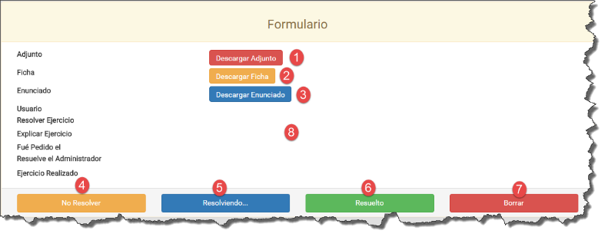

1. Botón que permite descargar el archivo adjunto que envió el cliente
2. Botón que permite descargar la ficha con los datos del ejercicio pedido por el cliente
3. Botón que permite descargar la ficha con el enunciado pedido de ejercicio o video por el cliente
4. Botón No Resolver, deja libre el ejercicio para que otro administrador lo resuelva
5. Botón Resolviendo que permite avisar que el ejercicio lo resuelve el administrador
6. Botón Resuelto permite avisar que el ejercicio ya fue resuelto
7. Listado que muestra la explicación seleccionada

**Ver Respuestas**

Permite ver la respuesta del ejercicio pedido o los videos por palabras similares

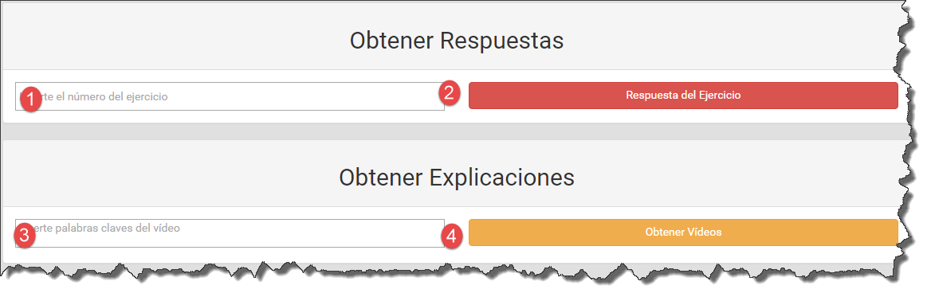

1. Caja de texto que permite poner el número del ejercicio solicitado y me muestra la respuesta
2. Botón que permite buscar la respuesta del ejercicio
3. Caja de texto que se escriben las palabras claves y permite ver la dirección de los videos similares en un “popup” que se abrirá si es que hay videos que contengan esa palabra (en total se pueden escribir hasta 10 palabras claves)
4. Botón que permite ver los videos luego de escribir en la caja de texto 3 las palabras claves

* **Dios**

**Pedido de Explicación**

Permite ver el listado con los ejercicios no resueltos o videos no realizados pedidos por los usuarios



1. Listado que muestra todos los ejercicios o videos personalizados pedidos de todas las empresas
2. Link que permite seleccionar el pedido de ejercicio y que me deja resolverlo como administrador, para ello me abre una nueva planilla

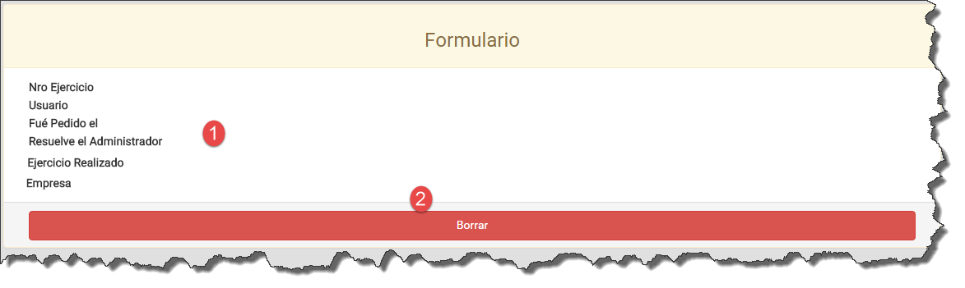

1. Listado que muestra la explicación seleccionada
2. Botón que permite descargar Borrar el ejercicio seleccionado

**Pedido Personalizado**

Permite ver el listado con los ejercicios no resueltos o videos no realizados pedidos por los usuarios de todas las empresas



1. Listado que muestra todos los ejercicios o videos personalizados pedidos
2. Link que permite seleccionar el pedido de ejercicio y que me deja resolverlo como administrador, para ello me abre una nueva planilla

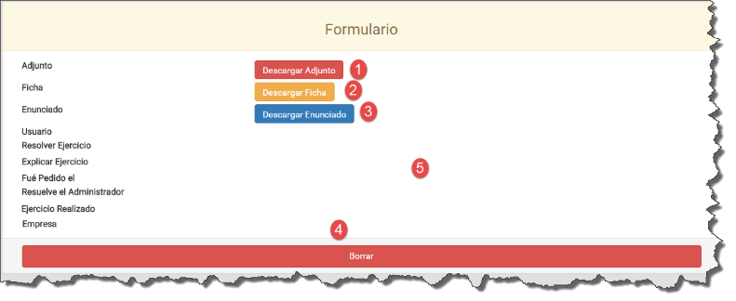

1. Botón que permite descargar el archivo adjunto que envió el cliente
2. Botón que permite descargar la ficha con los datos del ejercicio pedido por el cliente
3. Botón que permite descargar la ficha con el enunciado pedido de ejercicio o video por el cliente
4. Botón Borrar, permite borrar los ejercicios pedidos seleccionados deja libre el ejercicio para que otro administrador lo resuelva
5. Listado que muestra la explicación seleccionada

**Ver Respuestas**

Permite ver la respuesta del ejercicio pedido o los videos por palabras similares



1. Caja de texto que permite poner el número del ejercicio solicitado y me muestra la respuesta
2. Botón que permite buscar la respuesta del ejercicio
3. Caja de texto que se escriben las palabras claves y permite ver la dirección de los videos similares en un “popup” que se abrirá si es que hay videos que contengan esa palabra (en total se pueden escribir hasta 10 palabras claves)
4. Botón que permite ver los videos luego de escribir en la caja de texto 3 las palabras claves

**Área de Crédito**

* **Administrador**

**Tarjetas Prepagas**

Muestra las características de la tarjeta según el código ingresado

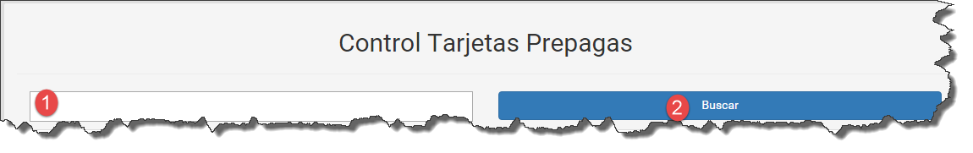

1. Caja de texto para ingresar el código de la tarjeta
2. Buscar el código de la tarjeta escrito en la caja de texto 1

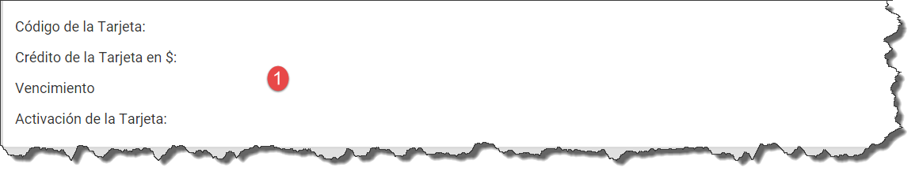

1. Lista que contiene las características de la tarjeta prepaga

**Carga Manual**

No tiene permisos

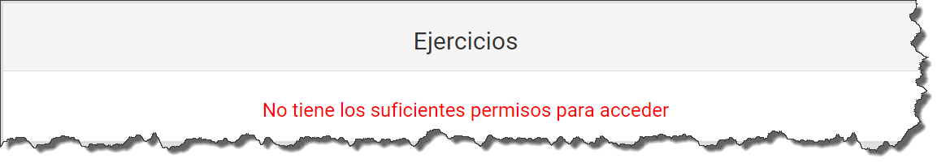

**Carga Automática**

No tiene permisos

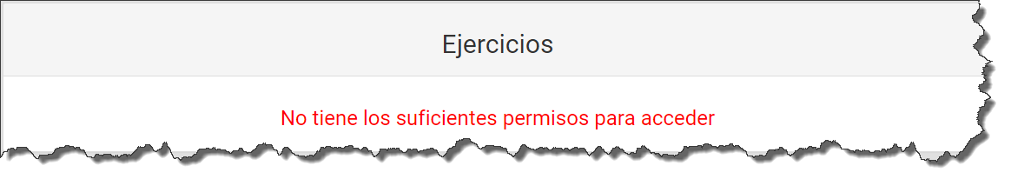

**Facturación**

No incluido

* **Supervisor**

**Tarjeta Prepagas**

Permite alta, bajas, modificaciones y excel con las tarjetas prepagas

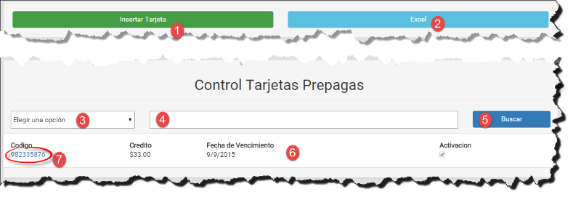

1. Botón Inserta Tarjeta sirve para crear códigos para las tarjetas prepagas
2. Botón Excel que permite exportar la lista de tarjetas prepagas de la empresa a una planilla “excel”
3. Lista desplegable que me permite filtrar la búsqueda
4. Caja de texto con el dato buscado
5. Botón para buscar el dato escrito en la caja de texto 4
6. Lista donde están los códigos de las tarjetas creadas
7. Link que permite seleccionar el código de una tarjeta para luego realizar un altas y bajas

Insertar Tarjetas: Aparece este formulario al presionar el botón insertar

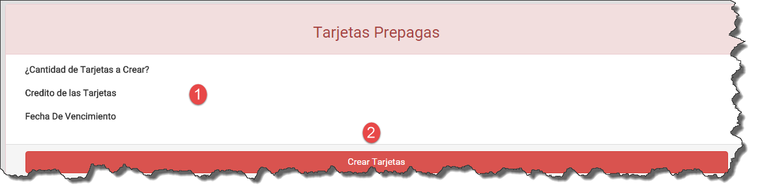

1. Formulario con etiquetas que contienen la características de las tarjetas prepagas
2. Botón que permite crear códigos para tarjetas prepagas

Seleccionar Código: Formulario que aparece al presionar le link del código de la tarjeta

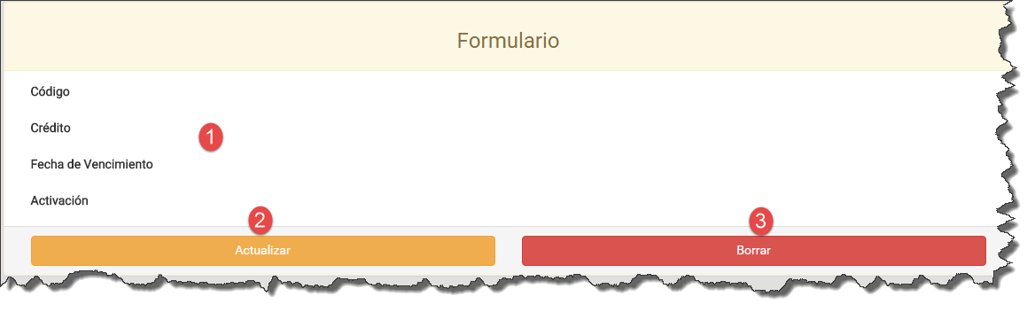

1. Formulario que contiene las cajas con los datos de la tarjeta prepaga seleccionada
2. Botón Actualizar los datos de las tarjetas
3. Botón Borrar la tarjeta seleccionada

**Carga Manual**

Permite cargar manualmente el crédito a los usuarios de la empresa

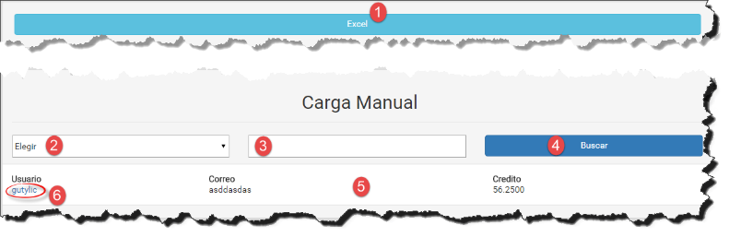

1. Botón Excel que permite exportar la lista de crédito de los usuarios de la empresa a una planilla “excel”
2. Lista desplegable que me permite filtrar la búsqueda
3. Caja de texto con el dato buscado
4. Botón para buscar el dato escrito en la caja de texto 4
5. Lista donde están los códigos de las tarjetas creadas
6. Link que permite seleccionar el código de una tarjeta para luego realizar un Modificaciones

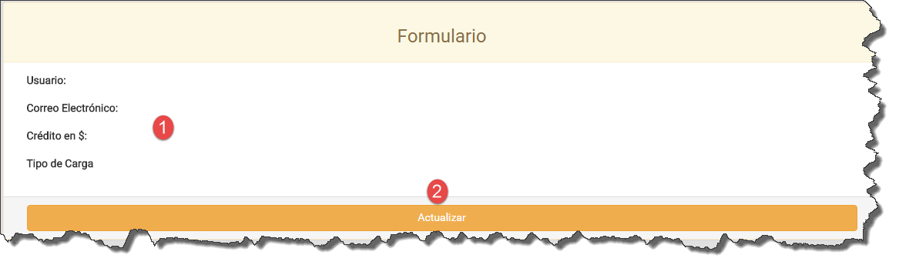

1. Formulario que contiene las cajas con los datos del usuario
2. Botón para actualizar el crédito de un usuario

**Carga Automática**

Permite cargar el crédito al usuario según los datos la empresa PayPal – Cuenta Digital – Mercado Pago

Cuenta Digital

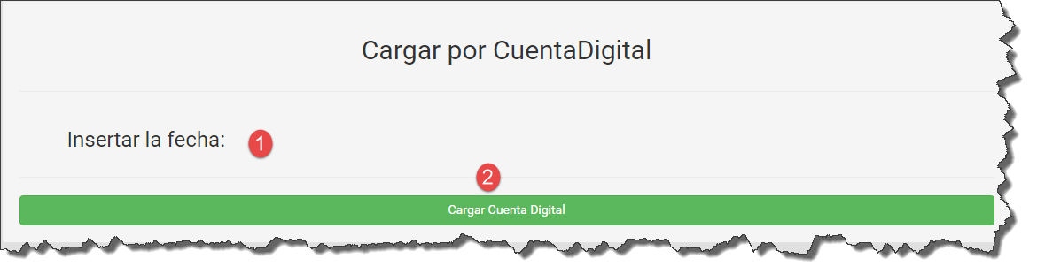

1. Escribir la fecha de la carga enviada al correo por la empresa
2. Botón para cargar automáticamente por cuenta digital

PayPal

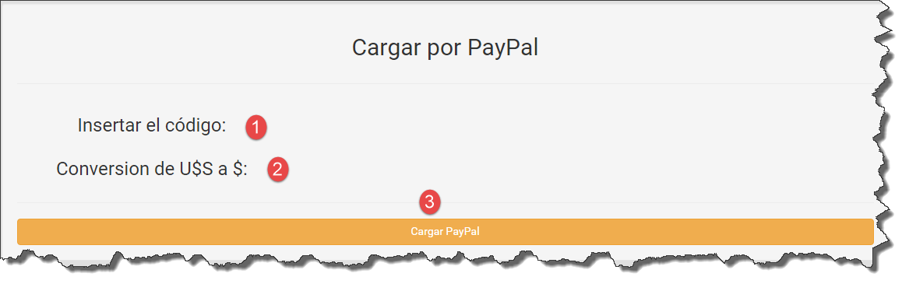

1. Insertar el código enviado por la empresa al correo electrónico
2. Poner la cotización del dólar al día
3. Botón para cargar automáticamente por “paypal”

Mercado Pago

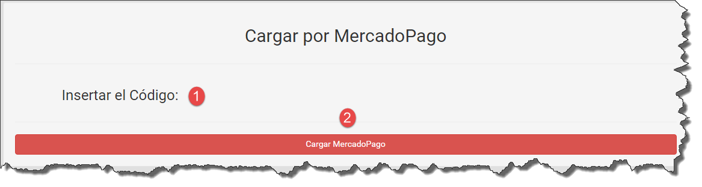

1. Código de Mercado pago enviado al correo
2. Botón para cargar automáticamente el crédito al usuario por mercado pago

**Facturación**

No incluido

* **Dios**

**Tarjeta Prepagas**

Permite Ver todas las tarjetas creadas por las empresas

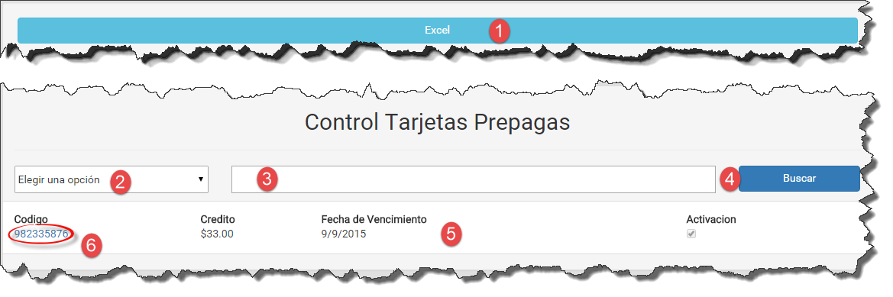

1. Botón Excel que permite exportar la lista de tarjetas prepagas de la empresa a una planilla “excel”
2. Lista desplegable que me permite filtrar la búsqueda
3. Caja de texto con el dato buscado
4. Botón para buscar el dato escrito en la caja de texto 3
5. Lista donde están los códigos de las tarjetas creadas
6. Link que permite seleccionar el código de una tarjeta para luego realizar una baja

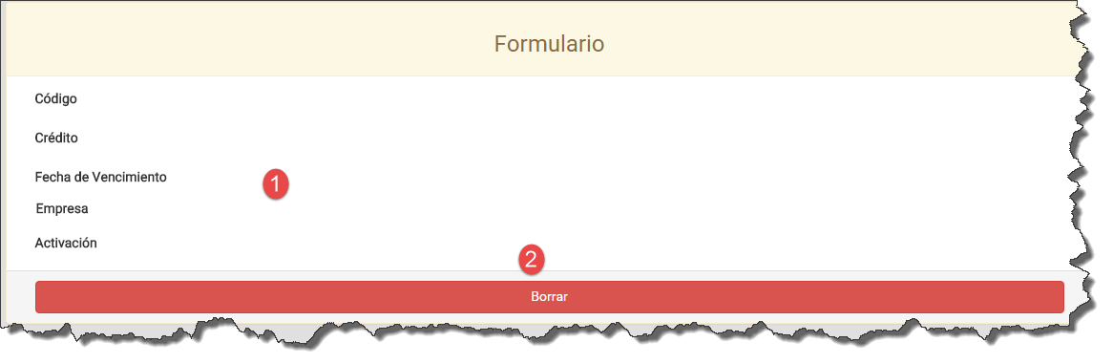

1. Formulario con etiquetas que contienen la características de las tarjetas prepagas de todas las empresas
2. Botón que permite borrar un códigos para tarjetas prepagas

**Carga Manual**

No tiene permisos



**Carga Automática**

Permite cargar la dirección URL de Cuentadigital según la empresa

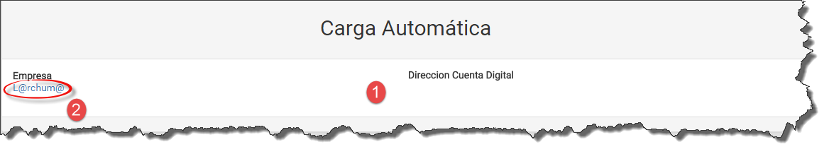

1. Lista que contiene todas las direcciones de cuentadigital de las empresas del sistema
2. Link que permite editar la URL de la empresa produciendo una modificaciones

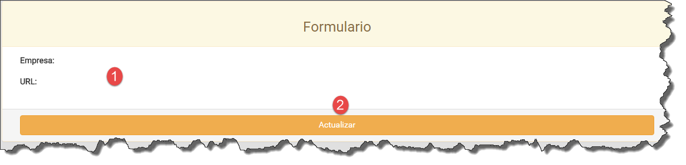

1. Ficha que contiene las cajas correspondientes a las empresas y a la URL de cuenta digital asociada
2. Botón para actualizar las URL de cuenta digital

**Facturación**

No Incluido

**Área de Consumo Interno**

* **Administrador**

**Consumo Interno**

No tiene permisos



* **Supervisor**

**Consumo Interno**

No tiene permisos



**Dios**

**Consumo Interno**

Permite determinar la cantidad de consultas de respuestas que realizaron los administradores y supervisores de cada empresa

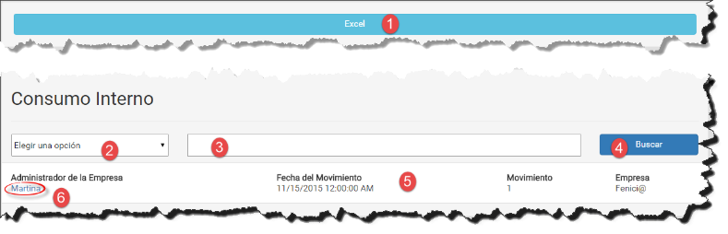

1. Botón Excel que permite exportar la lista de consultas de los administradores y supervisores de todas las empresas a una planilla “excel”
2. Lista desplegable que me permite filtrar la búsqueda
3. Caja de texto con el dato buscado
4. Botón para buscar el dato escrito en la caja de texto 3
5. Lista donde están las consultas de los administradores y supervisores de las empresas
6. Link que permite seleccionar el administrador para poder ser bajas

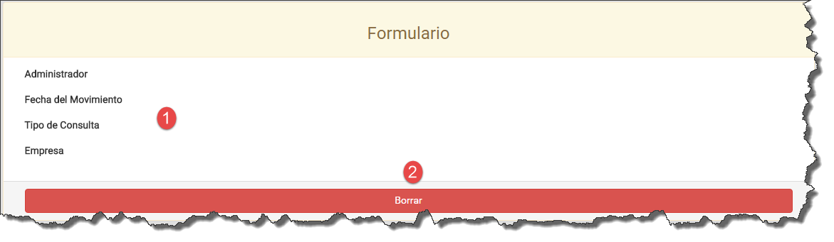

1. Formulario que contiene todas las etiquetas de la consulta seleccionada
2. Botón para borrar la consulta

Recordar donde se escribieron los archivos que envían las empresas de pago